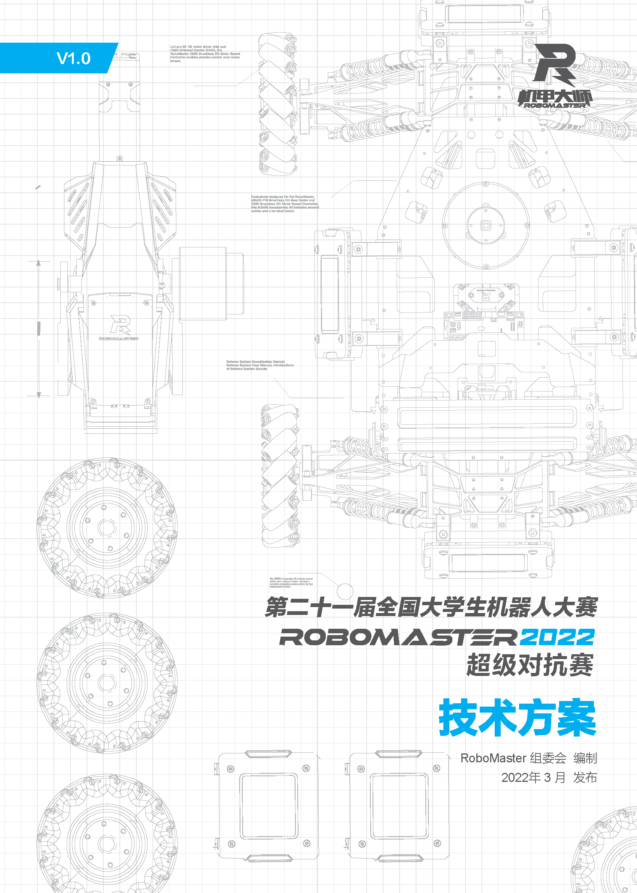

目录

1. 步兵机器人 3

1.1 其它学校步兵机器人分析综述（5） 3

1.1.1 各高校队伍总体完成度概述 3

1.1.2 部分学校步兵机器人的具体分析 3

1.1.3 值得借鉴之处与有待改进之处 4

1.2 机器人功能定义（10） 5

步兵机器人功能定义可分为五个方面：底盘功能定义、云台功能定义、发射机构功能定义、便于维修检修、外壳及保险杠作用，下面展示具体各功能的量化定义与相应的检测结果。 5

1.2.1 底盘功能量化定义 5

1.2.2 云台功能量化定义 5

1.2.3 发射系统功能细节及量化定义 5

1.2.4 维修检修 6

1.2.5 外壳及保险杠 6

1.3 机器人核心参数（5） 6

1.3.1 基本参数与图示 6

1.3.2 传感器种类及数量 7

1.3.3 执行器件用途及数量 7

1.4 设计方案（50） 8

1.4.1 机械结构设计 8

1.4.2 硬件设计 15

1.4.3 整体硬件框图 15

1.4.4 硬件详细设计 15

1.4.5 软件设计 17

1.4.6 算法设计 21

1.4.7 17mm发射机构测试 33

1.5 研发迭代过程（20） 40

1.5.1 版本迭代过程记录 40

1.5.2 重点问题解决记录 42

1.6 团队成员贡献（5） 57

1.7 参考文献（5） 58

59

# 步兵机器人

## 其它学校步兵机器人分析综述（5）

### 各高校队伍总体完成度概述

RoboMaster系列赛事中，步兵作为最基础的兵种，具有高输出能力与高机动性的特点。基于此，在短短五六年的时间里，各队伍的工程师对步兵机器人进行了多次创新与更高层次的开发，使得该兵种的上限如今已经达到一个新的高度，各学校步兵机器人的总体完成度也在上个赛季又创新高。

纵观往届赛事，最初我们还可以在联盟赛和区域赛中见到与官方车几乎没有区别的步兵机器人。自RM2018赛季，中国矿业大学首次将“小陀螺”技术带到了赛场上后，这项技术如今已经变成了步兵的标配，这导致手瞄或半自瞄击杀的难度陡增。因此，各战队的自瞄水平也在近几个赛季有了显著的提升。2021赛季初，自华南虎研发的舵轮步兵首次在高校联盟赛亮相以来，各战队都着手舵轮底盘的研发应用。舵轮底盘相对于传统麦轮底盘具有更高的机动性，更快的小陀螺转速，在比赛中战绩突出，以至于在后来的区域赛以及联盟赛上，我们都看到了许多舵轮步兵的身影，包括双枪舵轮步兵。除了这些改革性技术的提出外，在优化现有技术方面，步兵机器人也具有更快的云台响应速度、更精准的装甲板识别能力、更小的弹道散布、更轻量化的设计。

总而言之，RM赛事经过几年发展，各高校步兵机器人的总体完成度较高。大部分队伍的步兵机器人都能满足赛场上的基本需求，且相较于其他兵种，具有较高的稳定性。

### 部分学校步兵机器人的具体分析

* **麦轮步兵**

结合哈尔滨工业大学的步兵机器人在2021赛季的场上表现以及赛后技术交流开源报告来分析，比照需求分析，其要求的主要功能：有使用 17mm 弹丸击打对方机器人，激活能量机关，飞坡进攻，提供视野，配合己方机器人实现战术目的。下述可以归类为进攻系统功能，底盘强度性能两个方面来对其进行完成度和技术水平分析。

在进攻系统功能方面，完成度中等，技术水平较高，创新性高。拨弹和发射采用了轴承拨叉式拨盘以及定位珠预置，赛场表现上基本完全做到了不卡弹以及弹频高，而准度除了弹道外还与自瞄功能有关，完成度都很高，且稳定性强。

底盘强度性能方面，完成度高，技术水平中等。采用了焊接大截面铝方管做底盘骨架，并加导轮以减少对底盘核心零件的冲击，使得底盘强度高，防撞性能好，能有效避免飞坡对车身性能的影响，实现飞坡进攻。

Pitch轴方案选择间接传动，以平面四连杆模型为设计原理，保证了传递速度和力的效果优于直接传动，使得弹丸发射后不会晃动，且使空间布局合理，易于调整重心，使重心尽可能低。同时，yaw轴的强度和安装精度也做的不错，但轮组部分存在一定的问题。

* **舵轮步兵**

分析华南理工大学的舵轮步兵机器人在2021赛季的场上表现以及赛后技术交流开源报告，可以通过机动性，进攻能力两个方面来对其进行完成度和技术水平分析。

在机动性方面，完成度高，技术水平较高。根据他们开源的技术报告来看，机动性方面的完成度可以说非常之高：底盘运动性能100w 时平移最大速度可以达到 3m/s 以上，小陀螺速度可以达到 6rad/s 以上，上坡时间可以稳定在 3s 以内，可以小陀螺上坡；同时云台灵活度与响应时间都控制地非常精准。其在赛场上的表现十分出彩，舵轮步兵机器人控制比赛节奏的能力非常之强。

进攻能力方面，完成度高，技术水平中等。在进行步兵进攻能力方面，他们着手于发射机构的射速、射频以及稳定性三个方面，每个方面都做了精确的测试和记录，对自身的射速、射频有量化的了解，故完成度很高。

* **全向轮步兵**

目前只有我们队伍在比赛和开源报告中应用了全向轮步兵，但已经能在开源中看见全向轮的解算，说明全向轮底盘的可开发性与创新性较高。

### 值得借鉴之处与有待改进之处

* 我们本赛季设计时参考借鉴了哈尔滨工业大学麦轮步兵机器人的Pitch轴处的平面四连杆机构的方案。
* 华南理工大学的舵轮步兵底盘采用一种，在轮支架上加装一套连杆和一个舵机，使其能够控制轮支架的形状，在舵轮模式和有偏心距的购物车模式间切换，来帮助舵轮底盘解决了断电后不可拖动导致的救援困难。但因此增加了整车重量，且在有刷卡救援的机制下，场上发挥作用不大，弊大于利，且其仍具有飞坡落地舵机易损坏，机构复杂修配困难的缺点，有待改进。
* 桂林理工大学将基于光速传播的光电传感器用于云台 yaw 的快速定位模块，不包含机械工作时间，使操控者的视角能够较快的回到定义好的车体前方便于在比赛过程中实现更好的控制，值得借鉴。
* 上海工程技术大学在步兵机器人上应用了自研硬件转接板，有利于优化机械结构设计，减轻布线难度，增加机器人整体稳定性。
* 西交利物浦大学的三摩擦轮方案应用于双炮上效果一般，不如四摩擦轮方案。
* 华南理工大学舵轮步兵设计没有很好贯彻轻量化设计的思想，部分零件强度冗余，例如轮组转轴采用Φ12.5实心铝合金转轴、pitch实心转轴等，我们认为在保证强度的前提下，可以对上述轴类零件进行镂空设计。又如拨弹盘联轴器、底盘整块打印件等，都可以考虑轻量化设计，以减轻机器人重量，增加其运动性能。另外我们认为华南理工大学在结构设计上有待改进，例如轮组悬挂处采用铝方管承受来自避震器的压力，因此不得不选择壁厚较大的铝方管，不仅增加了整车质量，也难以合理得承受避震器压力，铝方管变形还是难以避免。其次我们认为在功能设计上，应该根据实际需求大小评判机构的性价比，进行合理的取舍。例如舵轮救援机构，虽然设计巧妙，但是其大大增加了轮组的复杂度，降低其稳定性，同时每个轮组增加一个大扭矩舵机，使悬挂簧下质量增加，降低了悬挂性能。从其比赛场上的实际表现来看，舵轮救援机构性价比较低，如果没有找到简单的实现方案，不如直接舍弃。

## 机器人功能定义（10）

## 步兵机器人功能定义可分为五个方面：底盘功能定义、云台功能定义、发射机构功能定义、便于维修检修、外壳及保险杠作用，下面展示具体各功能的量化定义与相应的检测结果。

### 底盘功能量化定义

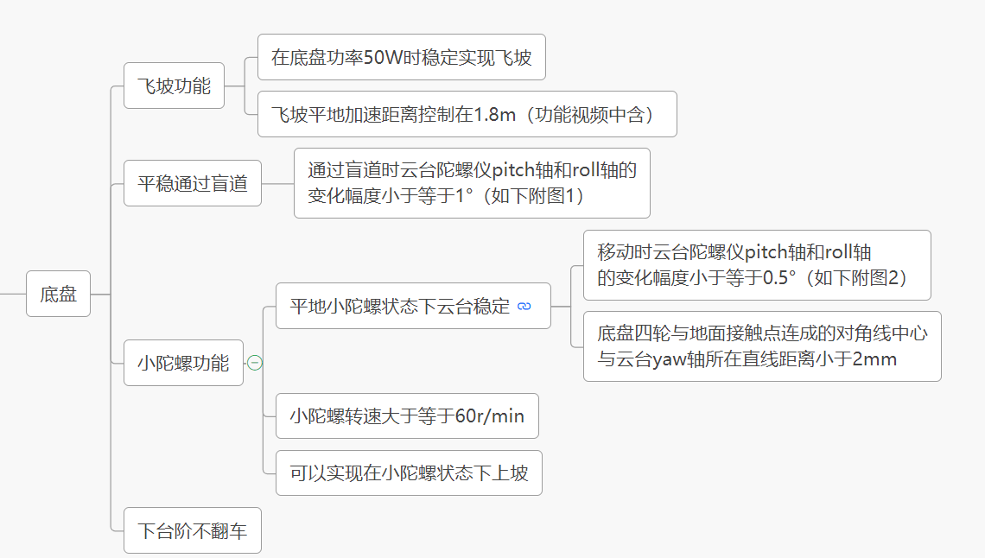

**云台陀螺仪数据**

附图1：

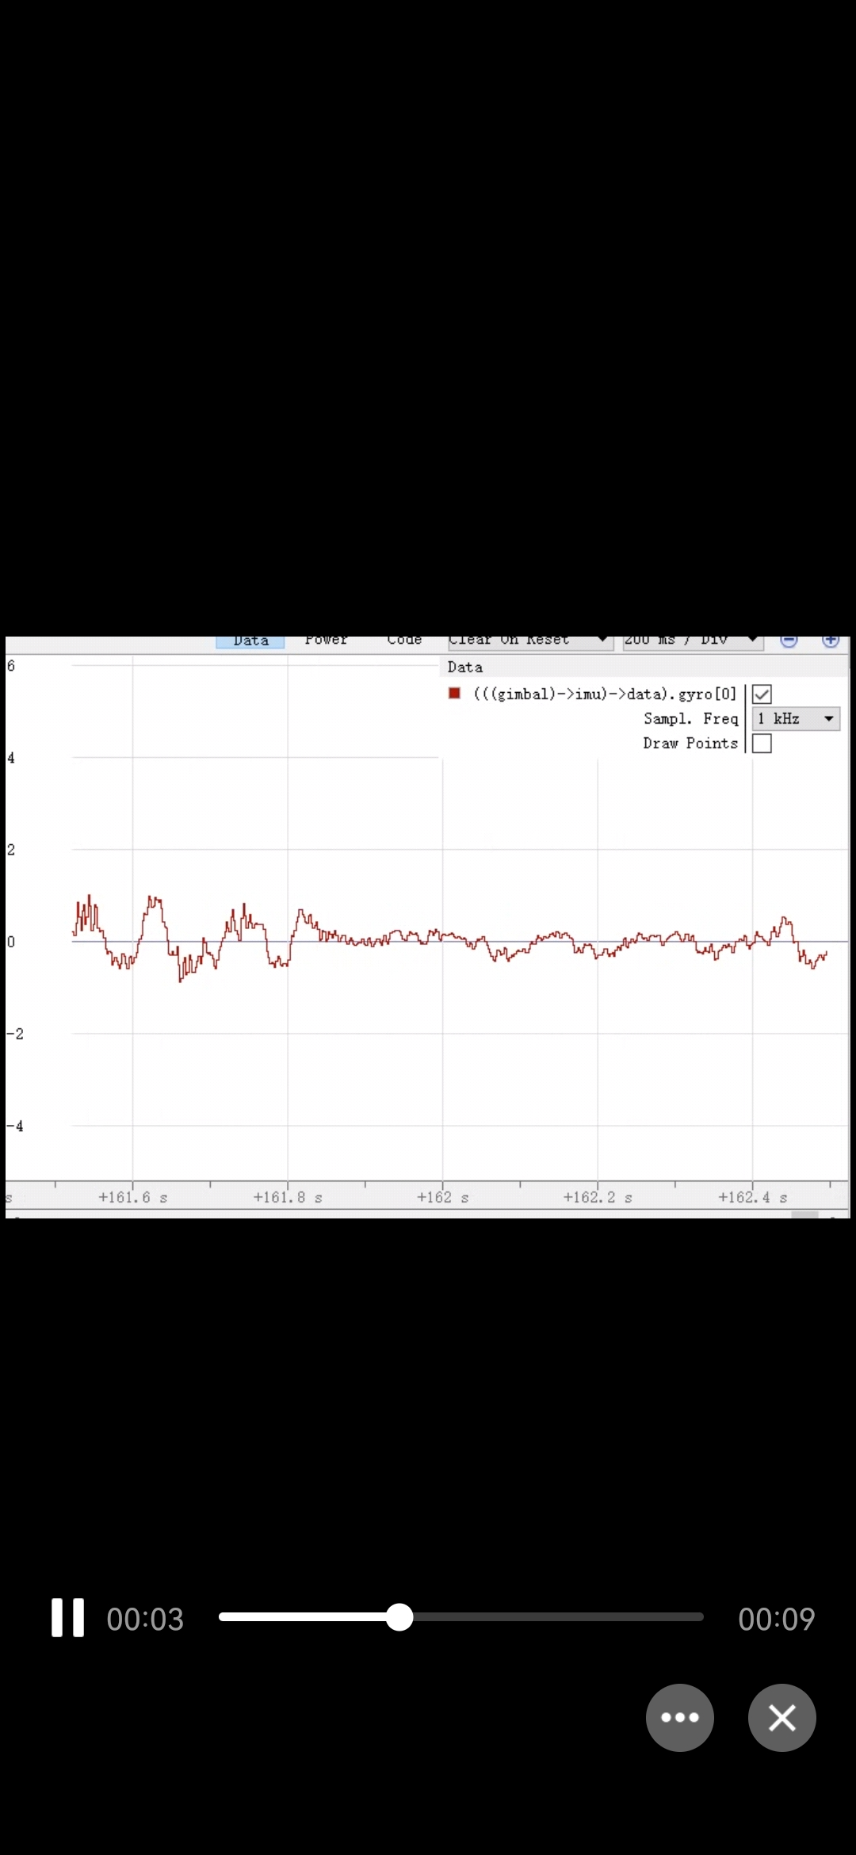

附图2：



### 云台功能量化定义

### 发射系统功能细节及量化定义

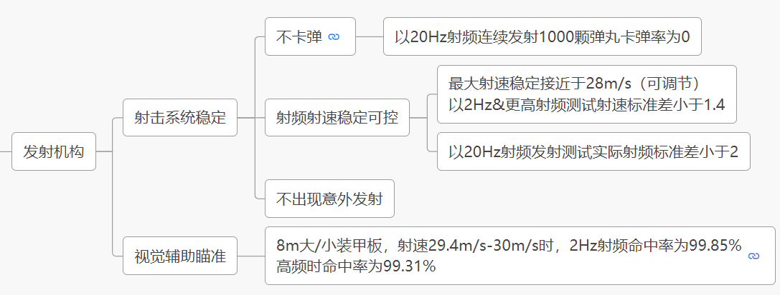

### 维修检修

### 外壳及保险杠

## 机器人核心参数（5）

### 基本参数与图示

|  |  |  |
| --- | --- | --- |
| **项目** | **参数** | **图示** |
| 重量、重心 | 总重17.5kg  重心高度 189mm，位于左右对称面，yaw轴后方10mm处 |  |
| 长*宽*高 | 549*450*468mm |  |
| 俯仰角 | -22.5°~ +45° |  |
| 接近角、通过角 | 42°，48° | |
| 电路功耗 | 整车功耗约200W | |
| 电容总量 | 2000J | |
| 工作电压范围 | 19-26V | |

### 传感器种类及数量

|  |  |  |
| --- | --- | --- |
| **名称** | **用途** | **数量** |
| 深度相机 | 视觉识别自动瞄准 | 1 |

### 执行器件用途及数量

|  |  |  |
| --- | --- | --- |
| **名称** | **用途** | **数量** |
| M3508 | 底盘动力输出 | 4 |
| M3508（去减速箱） | 摩擦轮动力输出 | 2 |
| M2006 | 拨弹盘动力输出 | 1 |
| GM6020 | 云台yaw轴及pitch轴动力输出 | 2 |

## 设计方案（50）

### 机械结构设计

图1 步兵机器人

该款步兵战术定位为飞坡后对敌方哨兵机器人进行输出以及激活能量机关。根据这一需求，步兵需要具备良好的飞坡性能、精准的打击能力以及躲避敌方机器人追击的功能。因此，设计时需要满足机械结构轻量化、高机械强度、高机械效率的要求。同时，我们在设计时也对其他方面性能进行了一定的取舍平衡。更轻、更快、更准是设计的最终目标。

#### 云台供弹及发射机构

**云台供弹及发射机构需求分析**

|  |  |
| --- | --- |
| **项目** | **指标** |
| 弹舱 | 载弹量250发，下台阶、飞坡不漏弹 |
| 射频 | 能够稳定实现单发、双发，最高射频可达25Hz且不卡弹 |
| 射速 | 射速稳定可调节，最高不超过30m/s |
| 命中率 | 5米小装甲中速挡100%命中，8米小装甲高速挡100%命中 |
| 配平 | 载弹75至150发时，云台发射机构质心应尽量与pitch轴线重合 |
| 维护 | 炮管打印件、摩擦轮等维护更换方便，裁判系统独立拆装 |
| 走线 | 布局合理，保护线材及接口处，方便线路检查 |

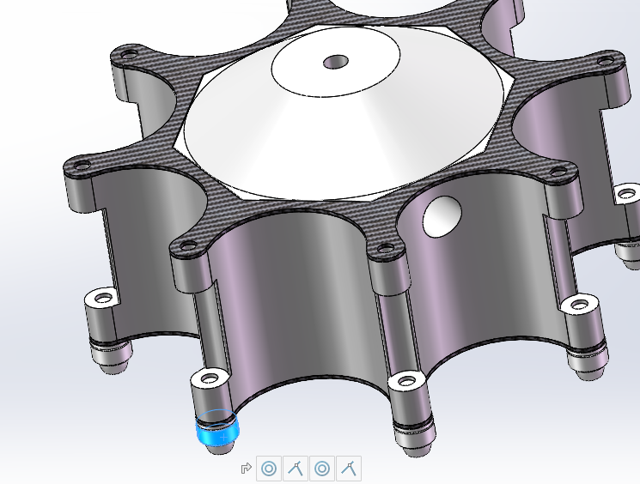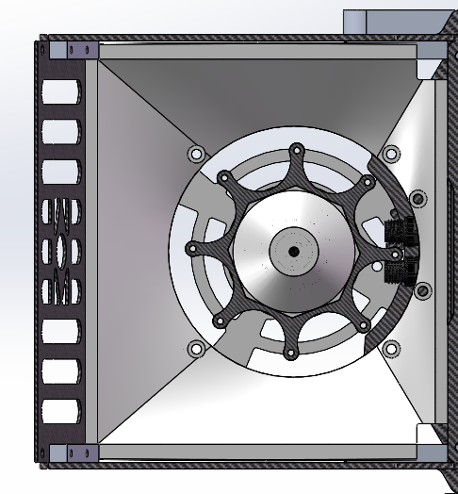云台采用上供弹方式，拨弹轮有八个拨爪，打印件上下夹碳板对拨爪增强，拨盘底部采用横向2-5-2.5轴承减小弹丸与侧壁摩擦。在安装轴承时，注意安装垫片，防止轴承外圈卡死导致螺栓松动。

图2 拨弹轮

枪管采用光固化树脂打印件制作，图中标蓝为枪管与M3508电机（去减速箱）配合面，安装时保证紧密配合，可进一步使摩擦轮电机与枪管相互位置精确。

单发限位采用上下v型轴承、左右打印件内壁突起限位，同时使弹丸对中，在与弧形摩擦轮接触前保证弹丸位于弧形中心。

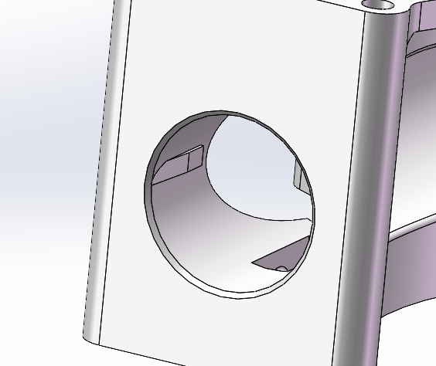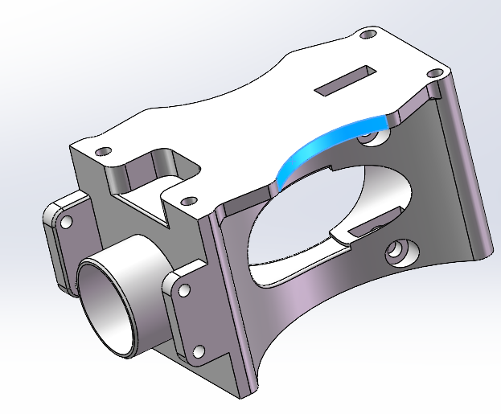设计时应注意保证弹丸在脱离单发限位后恰好与摩擦轮接触。在实测中我们发现，由于装配和弹丸自身形状带来的误差，若弹丸仍处于单发限位时与摩擦轮接触，弹丸会受到单发限位的扰动，导致发射命中率降低约30%。

图3 枪管

根据小弹丸发射机构测试（详见后文）的结果，我们采用了弧形摩擦轮方案。采用铝加工件聚氨酯包胶（硬度55），弧形半径8.5mm，摩擦轮最小外径60mm，中心距73mm。

在测试调整过程中，摩擦轮易受磨损，因此在云台设计上留出空间，方便摩擦轮单独更换。

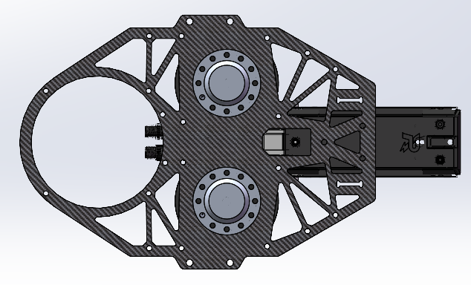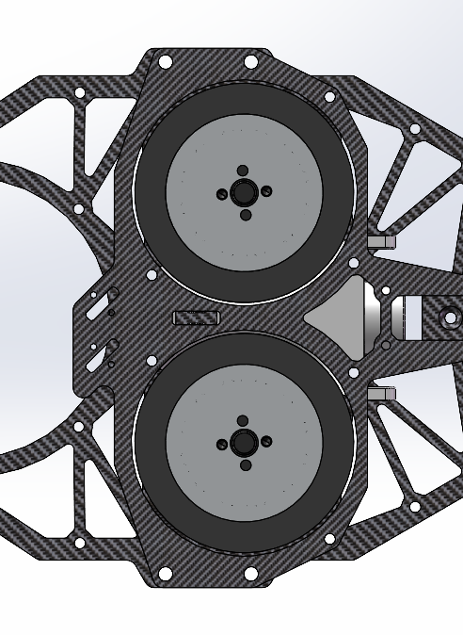为了保证强度、刚度，同时减重，云台主要承载板为5mm碳纤板，并大面积镂空以减重、过线。在小弹丸通过摩擦轮时，由于挤压电机会对承载板产生较大的弯矩，因此电机固定处不作镂空减重。

图4 摩擦轮快拆以及主承载板

云台空间小，容纳了三个电机及电调、开发板、中心板、摄像头、图传发送端、测速模块、舵机等元器件，需要合理布局。航空线冗余线体积较大，需要做好固定，分配空间。由于摩擦轮电机倒置安装，拆解减速箱后留有一齿轮外露，随转子转动，因此应加置保护盖，同时也防止线材收齿轮磨损。

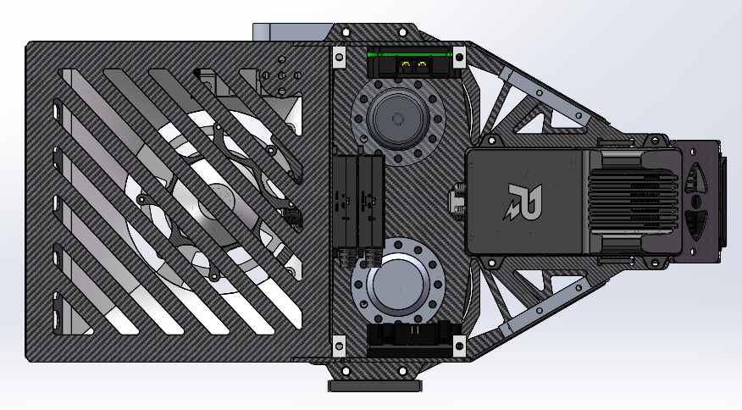云台外壳由薄板材配合连接件和铝柱构成，可快速拆装，对接口处、线材保护良好，便于检查维护线材情况。

图5 云台布线空间

#### 云台支架

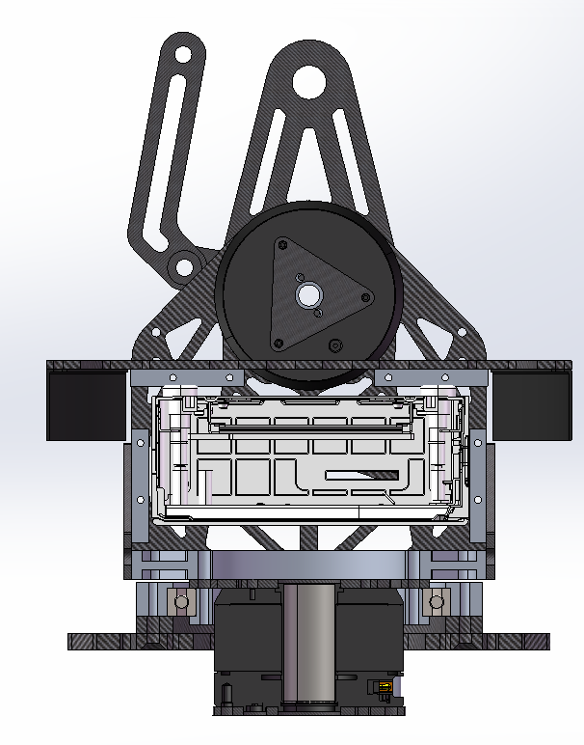**云台支架需求分析**

图6 云台支架

|  |  |
| --- | --- |
| **项目** | **指标** |
| 整体结构 | 轻量化设计，机械强度高，可容纳NUC |
| pitch轴 | 连杆传动，保证精度 |
| yaw轴 | 保证结构强度，承受飞坡带来的冲击 |
| 走线 | 可穿过滑环，保护线材及接口 |

yaw轴轴承采用61816-zz深沟球轴承，相对交叉滚子轴承成本更低，且满足强度要求。轴承内外圈均采用铝加工件及板材夹紧固定，铝加工件与轴承采用过渡配合，为保证完全夹紧，本应接触的上下两面留有0.2mm间隙，螺栓固定时均匀上紧可得到良好的夹紧程度，同时保证构件与轴承轴线重合。安装轴承时用轴承胶消隙。

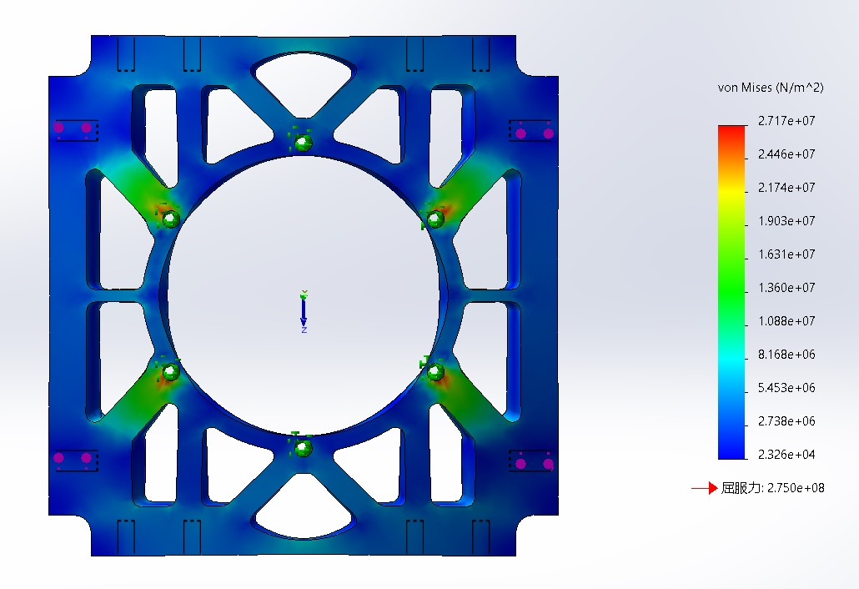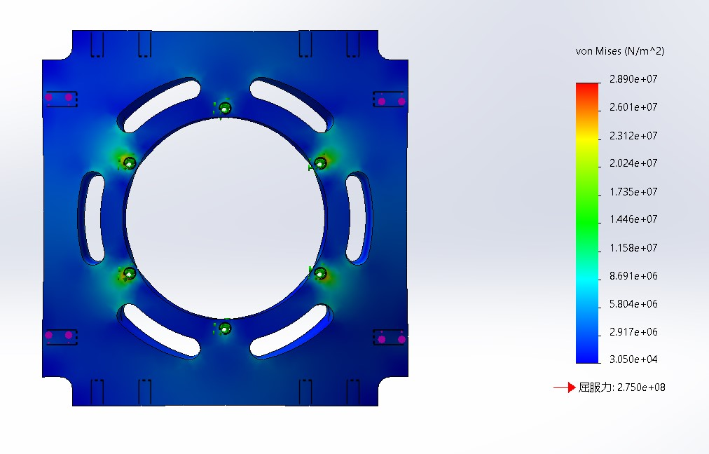在整车设计时，关键零部件采用静应力分析、拓扑算例进行结构优化，下面以云台底座一个关键承重部件为例：

图7.2 优化后

图7.1 优化前

进行轻量化处理后，零件在满足强度安全系数情况下，减重24%。

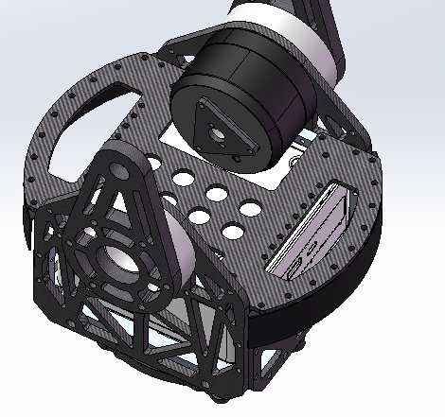pitch轴采用连杆传动而非直连，目的是将驱动电机收进“脖子”内，减小云台整体体积，减小yaw轴转动惯量。传动时各转轴轴承应尽量消除间隙，以增加传动精度，减小对电机的损害。因此连杆选择精度高的外包加工，同时做备件测试不同配合公差，安装轴承时用轴承胶消隙。

NUC安装的上盖板处两侧及中心留有过线孔、检查孔（采用合页加板材开闭），方便走线及检查。盖板外圈安装保护片，避免线材和接口收到弹丸击打或者在旋转时与车身其他部位剐蹭。

图8

盖板

及保护片

#### 底盘

**底盘需求分析**

|  |  |
| --- | --- |
| **项目** | **指标** |
| 整体结构 | 轻量化设计，结构简洁，机械强度高 |
| 重心 | 重心高度低，前后位置可调整，便于飞坡测试。 |
| 走线 | 布局清晰合理，空间足够，留有固定线材的结构 |
| 轮组 | 模块化设计，保证连接强度，方便装配更换 |
| 保险杠 | 方便更换维修，接近角、离去角适应场地地形及飞坡需求 |

井字形框架采用薄壁大口径铝方管制作，以装甲板及其支架作为末端结构支撑。大截面提供良好的抗弯性能，同时装甲板及支架可提供强度的补足，可以省去部分额外加强结构，简化结构，减轻重量，便于装配。为了进一步减重，对铝方管进行了大面积镂空处理，在末端以及轮组连接处填充打印件加强结构。同时，镂空后方管内部可用于走线，以节省空间，保护线材。

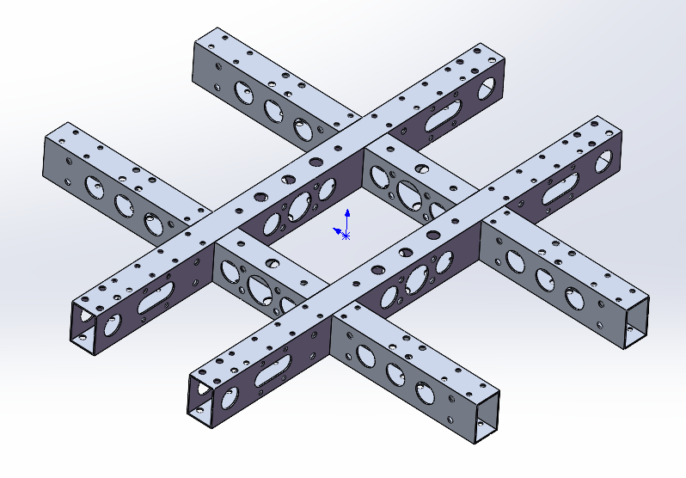

图9 井字形框架

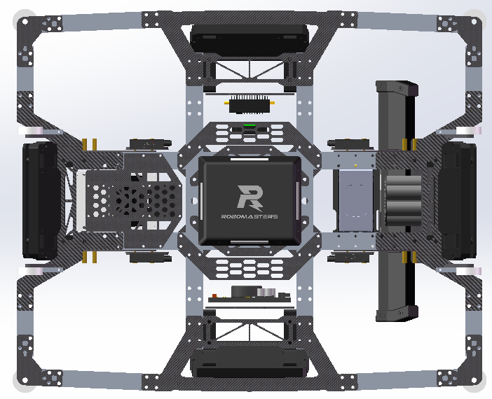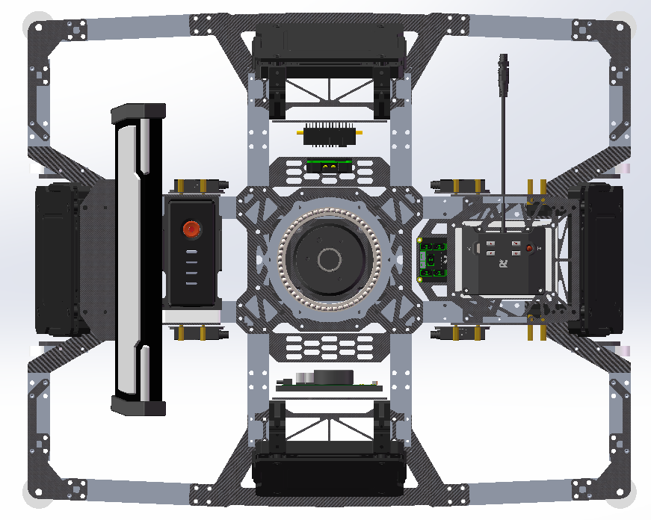井字形框架末端空间用于安装各电子元件，根据硬件框图合理排布，方便走线。可以通过调整前后侧电子元件的位置对整车进行重心调整。

图10.2 车架仰视图

图10.1 车架俯视图

在小陀螺状态时，装甲板交错分布可减小地方弹丸命中率。距离中轴线更近的两装甲板增加安装高度，相邻装甲板高度相差34mm，如此在小陀螺状态下仍能保证云台俯角足够大，在近战中取得优势。

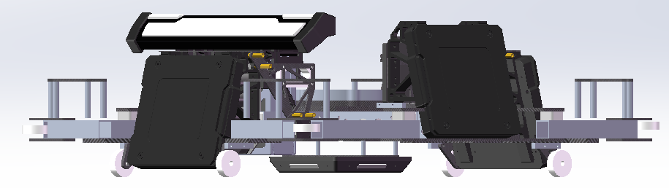

图11 装甲板交错布置

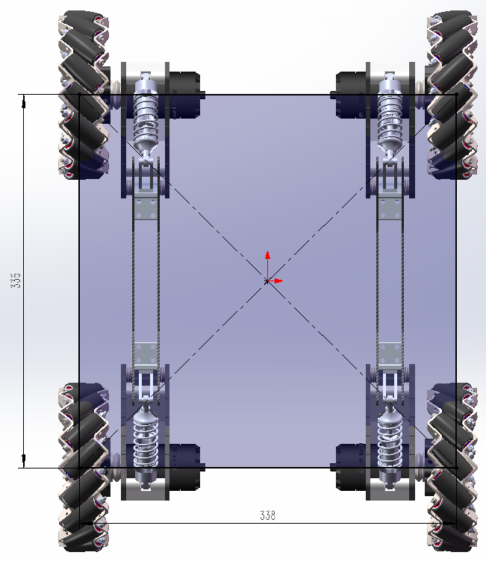轮组采用模块化设计，方便装配。

图12

由于麦克纳姆轮滚子呈45°分布，为使小陀螺旋转时效率达到最高，设计上将四轮与地面接触点相连后近似构成正方形。

轮组采用单摇臂独立悬挂，单端支撑，结构简洁，相对于自适应悬挂减轻了连杆结构的重量，装配、维护难度更低的同时，能满足该款步兵的战术定位要求。

#### 外壳

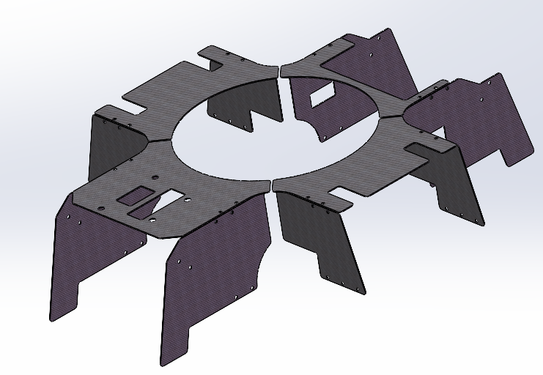**云台支架需求分析**

图13 外壳

图6 云台支架

|  |  |
| --- | --- |
| **项目** | **指标** |
| 保护能力 | 大小弹丸全向全速打击10min不发生明显损坏，保护线材以及接口 |
| 拆装 | 拆装简便 |
| 人机交互 | 电池、主控模块保护充分且交互简便 |

外壳采用1mm厚碳板加连接件拼接而成，分为前后左右四个部分，每个部分均可独立拆装，只需拆卸4-6个螺栓即可完成。外壳上留有电池以及主控模块操作位置。

### 硬件设计

### 整体硬件框图

### 硬件详细设计

#### 超级电容

超级电容我们采用了两种预案。

* **创新型方案**

概述：利用同步 BUCK供电与负载反接变为同步 BOOST的特性，并且将理想二极管与MOS开关配合使用，使得充电降压低压侧电流10A，放电升压低压侧电流15A，电容最低极限工作电压3V提供40W放电功率，控制板主控芯片使用STM32G474CET6

具体设计参数：

电容组:2.7V 8~10串54.7~63F总容量2000J

电流测量:INA240放大器

电压测量:0.1%精密电阻

PWM频率:200kHz

主电感:10uH 16.5A

MOS驱动:LM5106

电源:5V，3.3V，10V，33V

模拟专用LDO: LP5907

2.5V基准电压

地平面分离，电感共地

* **传统型方案**

概述：使用两级Buck-Boost电路。第一级输入为电源24V，输出26V稳压，第二级为26V稳压输入，输出接超级电容。当输入功率过剩时，26V稳压端的功率通过Buck电路给超级电容充电，当输入功率不足时，超级电容的电流流动方向发生改变，相当于通过一个Boost电路反过来为26V稳压端提供功率。由于电路结构简单且功率流动可自发性进行，可靠性高。

具体设计参数：

电容组:2.7V 8~10串54.7~63F总容量2000J

电流测量:ACS712霍尔电流传感器

电压测量:0.1%精密电阻

MOS驱动:IR21814

电源:5V，3.3V，26V

PWM频率: 20khz

主电感: 3mh

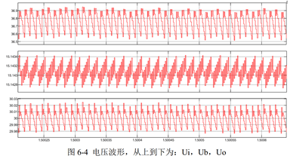

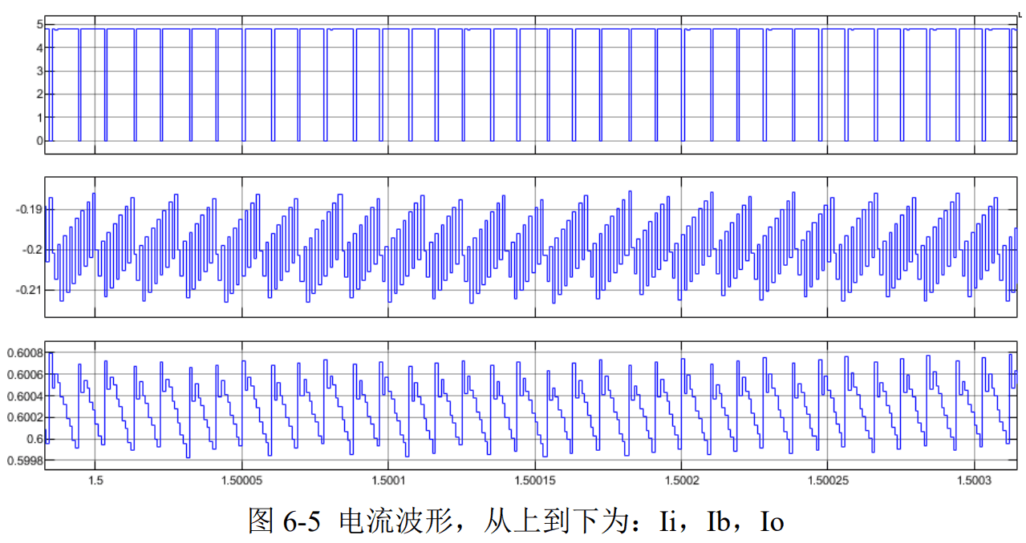

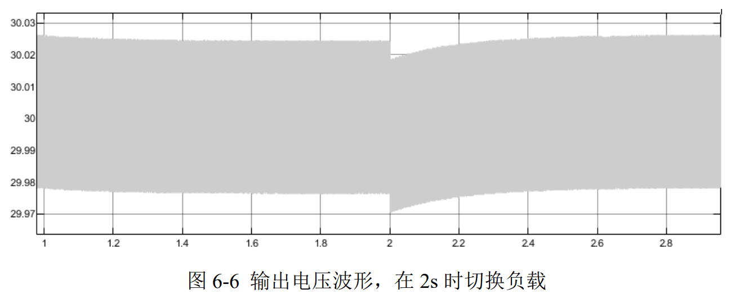

#### 多种信号集成转换板

由于机器人搭载的各类模块、传感器众多，故我们专门研发了多种集I2C、SPI、USART、CAN、USB等各种通讯方式与一体的通信小板，采用STM32F042主控，用于将各种来源繁杂的信号统一处理，并转化处理成我们需要的类型发送出去，例如工控机的USB输出使用了该板的USB转CAN功能与下位机的STM32通信，编码器的SPI信号经过该板的接收和处理后通过CAN发给主控。另外我们还制作了J-link WiFi，如下图一、图二。

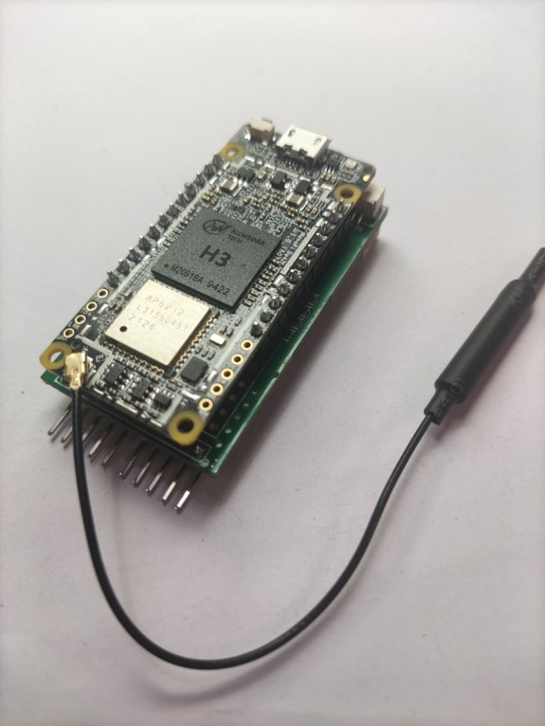

图一

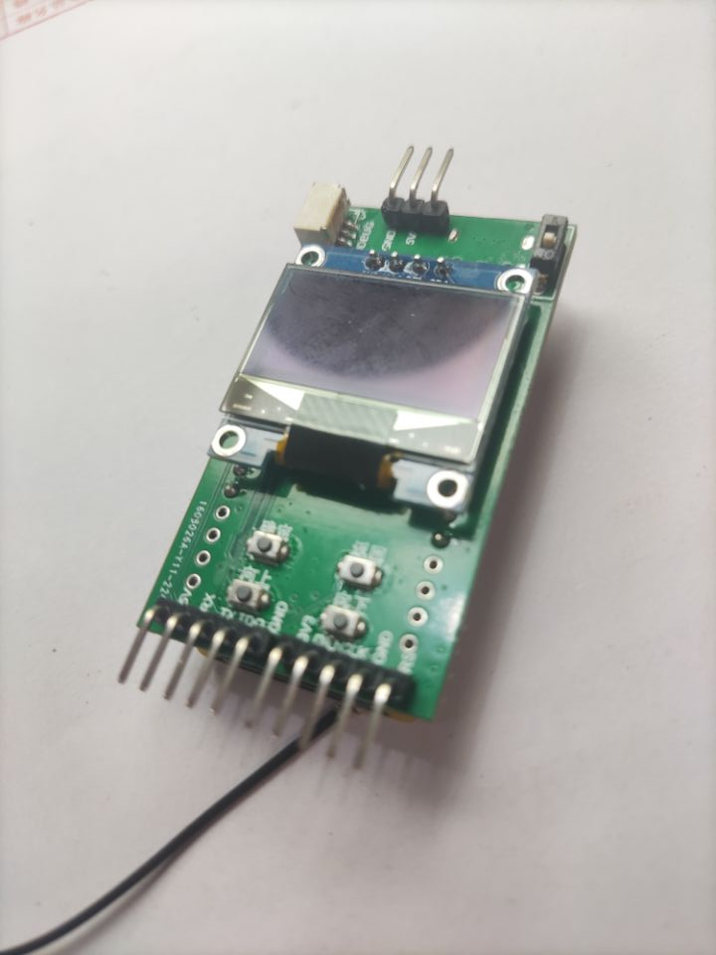

图二

以及今年制作的新版USB转Can：

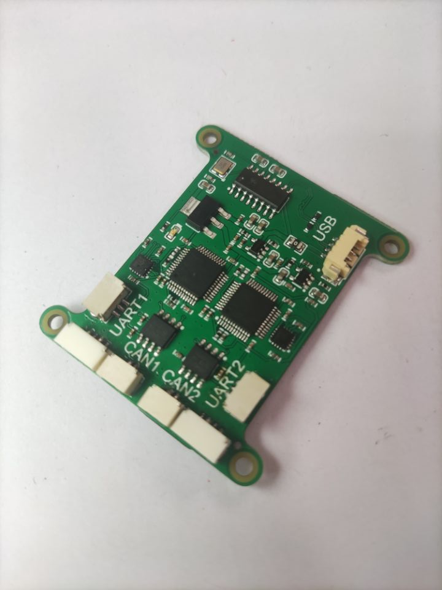

### 软件设计

#### 系统架构

本步兵的电控部分使用stm32cubemx生成工程，基于makefile，使用vscode编译，使用ozone进行调试。代码主要分为BSP(Board Sopport Package)、HAL(硬件抽象层，Hardware Abstraction layer)、APP(application)三层。三层的代码分别存放在同名的三个文件夹中，这三个文件夹存放在core文件夹下，与Inc、Src文件夹并列。开发过程中主要编写APP层代码，HAL层与BSP层则一般不修改。在这样的三层结构下，每兵种的开发人员可以专注于在APP层开发运行逻辑与算法而不用关注底层逻辑，极大地提高了开发效率与代码扩展性。三层的功能自下而上分别为：1.BSP层实现映射功能，并对HAL库的函数以及基本功能进行统一的封装，封装完成后上两层不出现HAL库函数等依赖单片机具体型号的函数，所以若要更换搭载其他系列stm32芯片甚至完全不同单片机，只需修改本层即可。2.HAL层实现硬件抽象功能，对于使用的各种外界设备、电机、需要通信的芯片等进行封装，并使用面向对象的方法进行类似C++的封装，使得需要使用时只需要包含头文件并实例化一个该类的对象即可。3.APP层用以实现具体的功能，也是唯一需要根据机器人不同而进行定制的模块。仅需要实例化需要的各种需要控制的设备的类得到对象，使用其成员函数并对进行组合实现功能的设计即可。

#### 运行流程

* **初始化流程：**
* 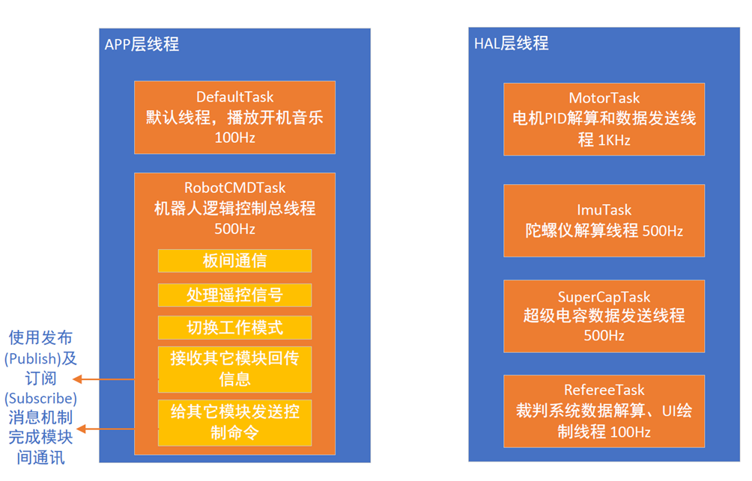**重要线程：**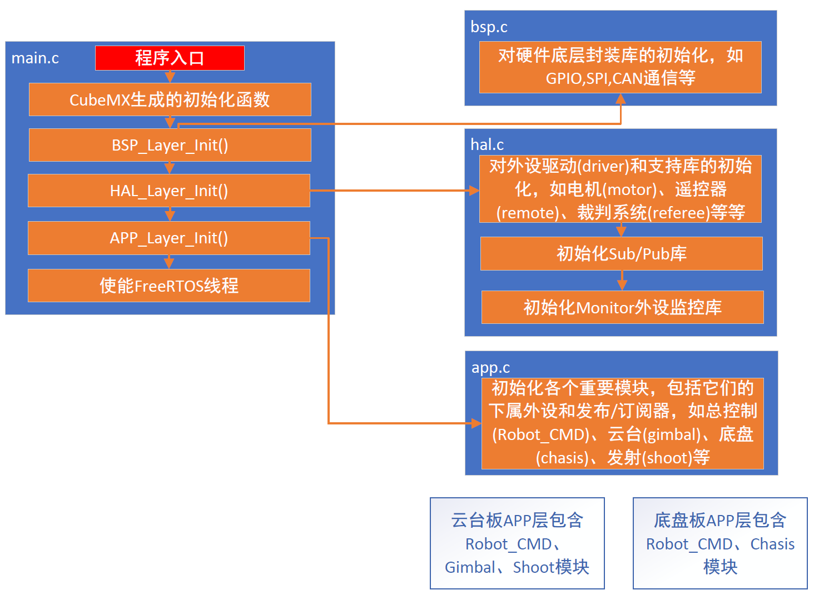

#### 重点功能

本份工程代码中将底盘、云台等分别封装成类并独立运行，实现了解耦的同时给各模块协同控制带来了难度。因此我们引入了pub_sub机制。该机制在ROS等领域有着广泛的应用，我们研究了其原理用C语言结合freertos的性质复现了这一机制，用于不同模块间的信息传递并取得了良好的效果。

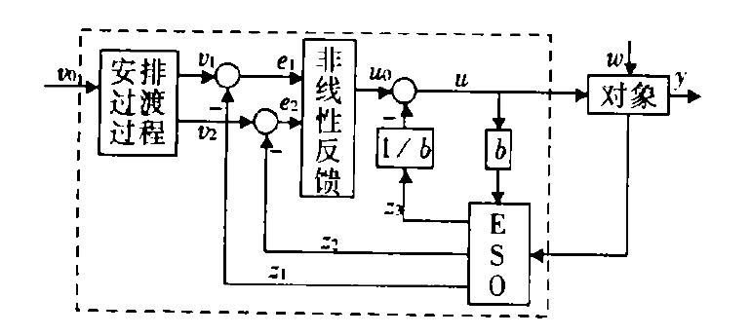此外，本代码引入adrc自抗扰控制算法，其算法控制逻辑如下：

当我们给定了输入信号v0以及反馈信号y的时候，可以通过该算法有效的进行高精度低超调快响应的控制，相较于PID有很大的控制性能改善，其具体实现代码及逻辑和调参说明如下：

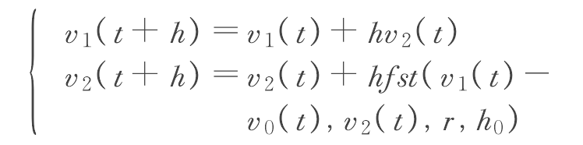1，首先对输入信号安排一个过渡过程，通过跟踪微分器（TD）将输入信号分解为跟踪信号和微分信号，可以有效解决PID的“快速性”和“超调”之间矛盾的有效办法，也是提高调节器“鲁棒性”的一种办法。跟踪微分器的算法公式如下：

其中v1为跟踪信号，v2为微分信号，h为步长，r为速度因子，h0为滤波因子，fst函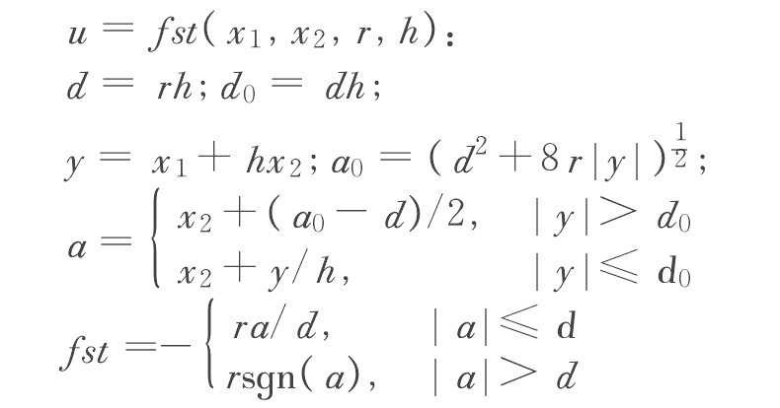数为最速跟踪函数，其公式如下：

**调参说明**：r跟最速跟踪的速度有关系，r越大，则跟踪微分器对指令跟踪的越快（相位滞后越小，幅值衰减越少），微分出来的值滞后也越小，即越接近真实值，但也会放大噪声。h为步长，一般设置为系统的运算周期即可。h0为滤波因子，根据经验，取步长的2倍即可

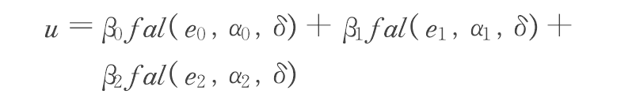随后，将误差信号通过非线性反馈组合在一起，做到平滑反馈，其公式如下：

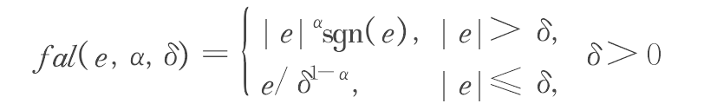fal函数为非线性组合函数，其公式如下：

调参说明：对于beta1，beta2，我们可以通过系统带宽来设计，一般取beta1=3omega，beta2=3omega*omega，对于fal函数中的alpha，有alpha≥1时为光滑反馈，alpha＜1时为非光滑反馈，alpha=0时为变结构控制。一般来说，非光滑反馈效果最好。

最后，我们加入一阶ESO扩张观测器，将系统的内部扰动和外部扰动视为总扰动，估计出实时补偿控制量，补偿给输入。ESO公式如下：

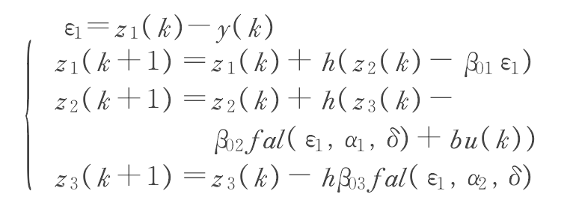调参说明：

beta3也要根据系统带宽设计，beta3=omega*omega*omega，但由于实际上ESO并不会改变闭环系统的控制带宽，所以我们在此部分没有过多的参数需要调整。

#### 软件测试

在调试中，我们使用自制的jlink wifi连接开发板并使用ozone软件进行调试，它能够以一定频率检测输出值和返回值并绘制图形，对检验软件功能和优化参数起到了重要作用。

### 算法设计

#### Pipeline与功能简介

整个算法流程主要分为三个部分, sensor, detect和predict

* Sensor主要处理传感器的数据
* Detect负责识别装甲板
* 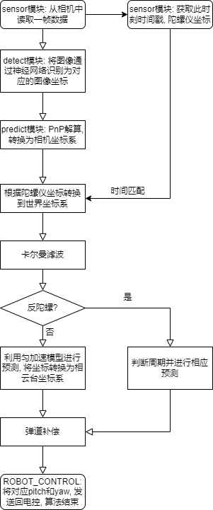Predict进行解算, 预测以及弹道计算等后处理步骤

#### 特色功能

**一, 多线程并发库**

**简要介绍:** 采用ROS中消息模型的思想, 实现了Publisher/Subscriber信息模型, 用于各个模块之间的管道通信, 并且经过包装, 使得调用十分简便, 且线程锁的加入也使整个并发过程具有良好的线程安全性, 可以从容处理各个模块之间来回传输的数据

**原理解释:**

摘要: 采用了STL中的队列std::queue<T>实现了核心的信息存储, 以字符串作为每个收发管道的唯一标识符(以哈希表保存), 从Publisher中通过push(const T&)方法传入数据, 然后在需要数据的地方声明具有相同标识符的Subscriber并调用pop()方法获取数据

**详细描述:**

● 创建管道

当使用构造函数Publisher<T>(const string&)或Subscriber<T>(const string&)时, 查找静态的无序表(unordered_map<string, weak_ptr>), 若没有结果, 则创建强指针然后返回(指针指向的类型是一个辅助类ObjManager)

● 绑定到管道

与上一条情况相同, 但是如果此时在表中查找到已经存在的管道, 则直接将弱指针转换为强指针, 然后获得该管道

● 发布信息

Publisher::push方法

如果管道不为空, 使用unique_lock锁住, 然后将信息写入管道, 完成之后唤醒其他的锁(在Subscriber里面的condition_variable)

● 获取信息

Subscriber::pop方法

使用condition_variable等待队列不为空, 收到唤醒之后使用std::queue::pop()获取队列的首元素

● 析构

使用了智能指针中强指针和弱指针并用的方式, 在记录进哈希表中时保存弱指针, 而建立起与管道连接时使用的是强指针, 可以既保留哈希表中对应的地址, 又可以保证析构时所有的队列都能够成功释放

清空时会自动销毁队列中的元素

**使用示例:**

// in the first part...

Publisher<std::string> pub(“sensor_data”);

pub.push(“hello”);

//in the other part...

Subscriber<std::string> sub(“sensor_data”);

assert(“hello”, sub.pop());

**优点:**

使用简单, 无需初始化即可使用, 语法也易于理解, 并且具有可靠的并发能力, 可以在多个线程中互相通讯, 而且也可以实现多个发布多个订阅

**缺点:**

Publisher必须在另一边Subscriber开始进行pop()之前声明, 对于采用主函数中开启多线程的操作会导致捕捉管道失败, 所以需要提前在开启其他线程之前开启发布器的线程

此外, 由于从内部取数据是move操作, 所以数据只能在进程间拿取一次, 对于需要多方接收统一数据的场景(比如赛场内录)就会需要再次发送，较为麻烦。

**二, 预测装甲板**

**简要介绍**: 这一部分完成了从带有时间戳的装甲板坐标到发射方向的计算, 包括了坐标系转换, 编号修正, 卡尔曼滤波, 自瞄优先级, 发射角度与时机的计算, 这一部分采用了面向过程的设计, 封装为一个函数, 只要开启一个线程执行此函数, 就可以进入预测状态, 这一部分的预测并非深度学习的”预测(inference)”

**分模块详细介绍**:

* 坐标系转换
* 通过已知的装甲板大小和神经网络给出的坐标, 定义世界坐标系原点为装甲板中心点，, 通过PnP解算, 解算结果中的平移矩阵就是装甲板中心点在相机系下的坐标。
* 通过手眼标定 (见手眼标定部分)得到旋转矩阵和平移矩阵, 可以完成到base系和云台系的转换
* 编号修正
* 编号可能存在误识别问题, 为了处理这种情况, 采用两部分进行补偿, 一部分是基于贪心的帧间匹配，另一部分是基于摩尔投票算法的编号修正。
* 该算法本质上是利用识别信息在空间上较强的连续性，来过滤编号识别中的闪烁情况。
* 1. 帧间匹配
* 在帧间匹配之前，首先需要剔除掉过去装甲板信息中时间戳与当前时间戳差距过大的信息。
* 然后对任意一个当前装甲板，都需要枚举过去处理好的装甲板，判断二者的中心点距离是否再预设范围内以及突变幅度是否在某范围内，如果符合条件，则在二者之间连一条边，边长为二者中心点距离。
* 将所有的边按照边长从小到大排序，顺次枚举每一条边，如果边上两点均未匹配，则将他们匹配。
* 这样的贪心匹配其实是不优秀的，比如如下情况（A本应对应A’，B本应对应B’ ）
* 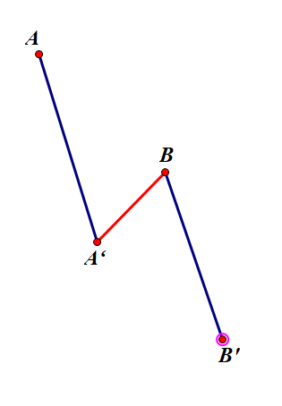
* 上述贪心算法会将B与A’相匹配
* 但是由于帧数较高（达到了每秒100帧），实际情况中AA’与BB’的长度都很短
* 即便是出现这种误匹配情况也可以通过编号修正来改正
* 2. 编号修正
* 通过帧间匹配我们可以得到空间中的多条路径。
* 利用摩尔投票算法统计每条路径中出现次数超过一半的编号的数目，并将此编号作为编号过滤的结果。。
* 关于误匹配，我们可以设置摩尔投票法中的权重最大值Inertia。
* 这样的话，如果连续出现Inertia帧误识别（在此之前未出现误识别），最终的编号过滤结果才会改变。如果出现误匹配，在经过Inertia帧之后也会修正编号。
* 由于误识别的存在，可能会出现某一编号的装甲板多次出现的情况，我们只需找到同一编号中距离最近的两块装甲板（最可能是同一机器人上的两块装甲板）作为处理结果传输给Part3即可。
* 弹道补偿
* 经过推导得出发射时pitch应该为
$\text{pitc}\text{h}=arctan\left(\frac{v_{y}}{v_{x}}\right)=\arctan\left(\frac{y+\frac{1}{2}gt^{2}}{x}\right)$

* yaw可以直接通过坐标来计算, roll不做考虑
* 当远距离吊射时, 需要考虑空气阻力, 此时分段调参, 当距离大于阈值时，将x与y乘上系数后再进行计算, 考虑到大弹与小弹的空气阻力系数不同, 因此选用了不同的参数进行调参

**优化方案:**

在编号过滤中, 不同的编号信息

**三, 手眼标定**

**算法介绍：**

算法意在建立完善的机器人坐标系统，打通电控与视觉的联系，并标定相机光心的实际坐标，使得预测器EKF有坚实的算法和数据基础。具体表现为，能稳定解算目标在世界坐标系下的位置，机器人移动云台，相机从不同角度拍摄到目标，解算得到的目标在世界坐标系下的位置变换在可接受的范围内。

**算法原理：**

1. 坐标系定义：

Base系（世界坐标系）：原点在云台的旋转中心（yaw转轴与pitch转轴的近似交点）

云台系（gripper系）：原点与base系重合，到base系的旋转矩阵由陀螺仪imu解算获得。

相机系（cam系）：“固定”在云台系上，与云台系的旋转和平移都是定值，是待标定的内容。

1. 手眼标定：

手眼标定实际上是求解矩阵方程AX=XB，其中A是相机（cam系）前后两次空间变换的其次矩阵，B是机械臂末端（gripper）系前后两次变换的其次矩阵，通过多次求解该方程即可解出X。

在实现上采用opencv4的calibrateHandEye()函数进行求解。

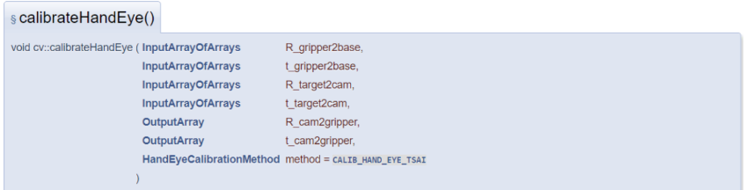

其中:

R_gripper2base，t_gripper2base是云台系（gripper）相对于机器⼈基坐标系（base）的旋转矩阵与平移向量，平移向量为0，旋转矩阵由陀螺仪数据计算得到。R_target2cam ， t_target2cam 是标定板相对于相机的旋转矩阵和平移向量，由SolvePNP()运行PNP算法结合标定相机标定数据得到。

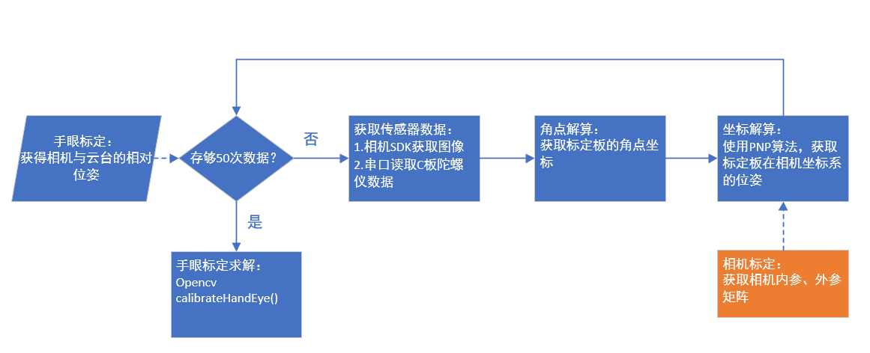流程图：

1. 坐标转换：

通过PNP算法获得装甲板在相机坐标系（Cam）下的位姿（平移和旋转），通过旋转和平移变换解算到云台系（利用R_cam2gripper和t_cam2griper），再通过旋转变换解算到base系（通过R_gripper2bass和t_gripper2base）。这样，将在base系完成对目标的EKF跟踪，更具有鲁棒性和可解释性，同时使得目标的位置不收到云台自身运动状态的影响。

**算法验证**

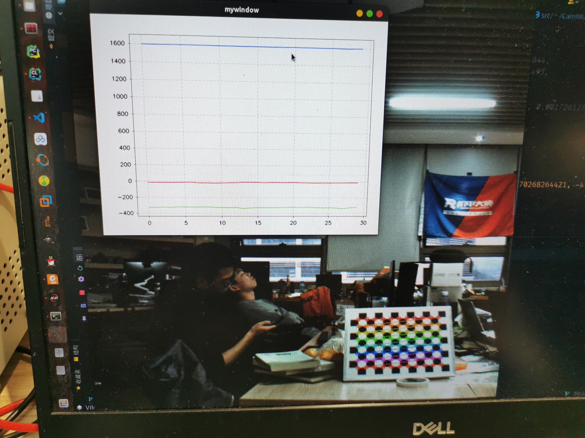为了验证算法的效果，我们将机器人底盘固定，并且在其正前方约1.6m处固定放置了一块标定板，在持续晃动云台（改变pitch和yaw）的过程中，观察解算的标定板坐标值。其结果如下：

蓝色代表目标解算位置的距离（z方向位移），红色和绿色分别代表目标解算位置的x方向和y方向位移。（单位mm）

可以得出结论，我们的坐标系统和标定方法具有可行性和可以接受的准确性。

**四, 大能量机关预测**

1. **功能简介:**

预测器功能主要分为三部分：坐标解算、参数估计、滤波器预测

* 1. **坐标解算**
  2. 坐标解算部分在开始的时候通过对神经网络得到的特征点做pnp解算得到目标的相机坐标，结合从电控读取的imu数据转换到云台系，再通过预先标定好的相机系-世界系转换矩阵得到待击打目标在世界系下的坐标。计算旋转中心->装甲板中心的向量，并降维、归一化转化到单位圆上计算旋转角度，与上一次记录的数据比较判断是否切换目标，如果有记录偏置。
  3. 经过滤波器之后将预测出的角度量加上偏置，结合弹道模型计算待击打点。
  4. **参数估计**
  5. 考虑到滤波器收敛时间问题，先对运动参数进行估计，使用估计值初始化滤波器。通过对前1.5s采样得到的数据做非线性方程最小二乘拟合，计算旋转运动方程 spd=a*sin(wt)+(2.090-a) 中的参数a，w和当前时间 t （实际上相当于三角函数的相位\phi =wt）。
  6. **滤波器预测**
  7. 对于非线性的运动方程，使用扩展卡尔曼滤波（EKF）算法跟踪和预测击打点。
  8. **预测器流程图**
  9. 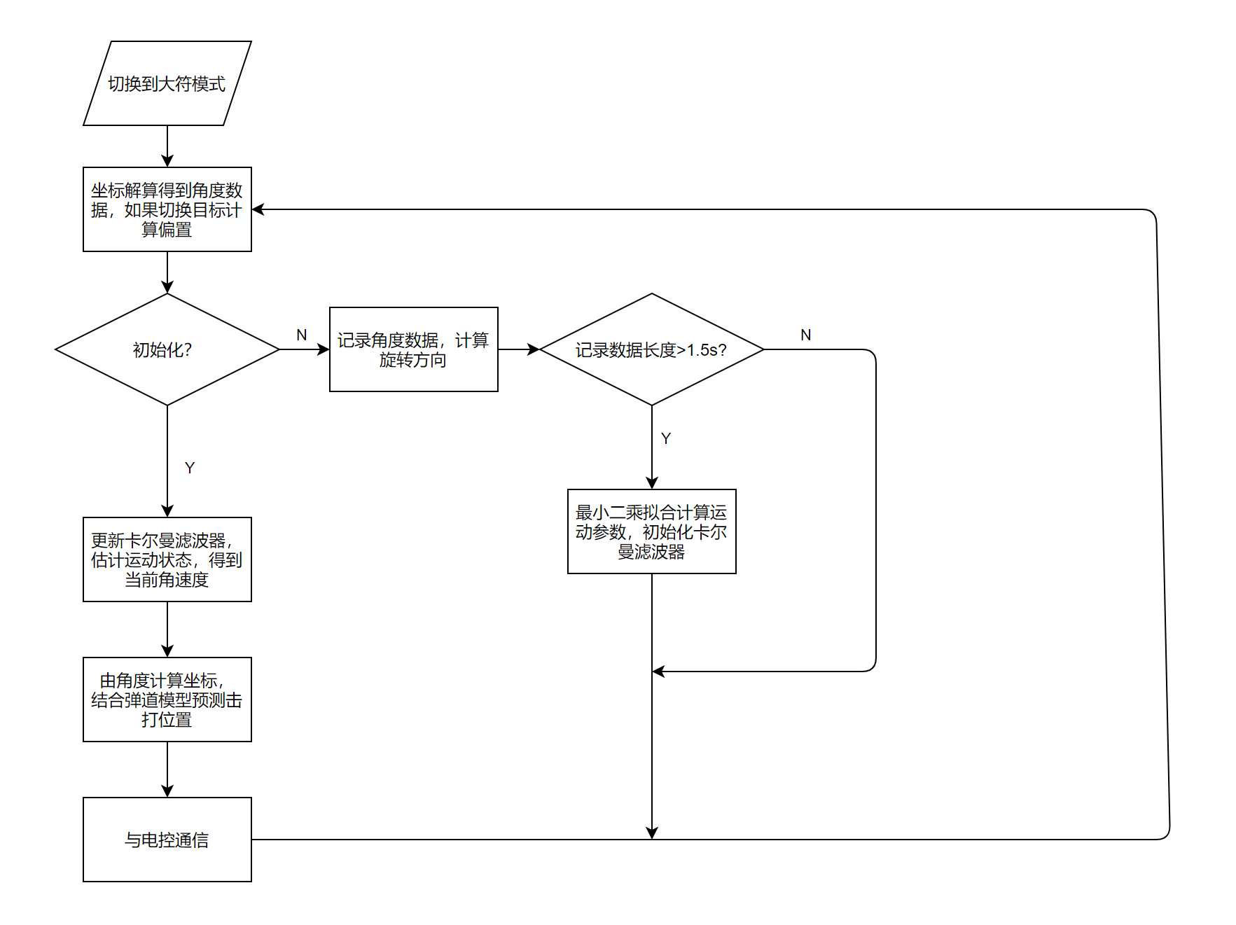

1. **重要算法原理阐述**
2. **2.1 非线性方程最小二乘法拟合—LM算法**
3. 对于非线性的运动方程，使用扩展卡尔曼滤波（EKF）算法跟踪和预测击打点。
4. LM算法本质上就是在Gauss-Newton法的基础上添加了一个惩罚项，用信赖域法求解惩罚因子。该算法的主要思想是通过惩罚因子来调节步长。
5. 迭代公式如下：
$x_{k+1}=x_{k}+{\left(H+αI\right)}^{−1}G$

6. 其中 $H$ 为多维向量的Hessian矩阵，近似计算公式为 $H=J^{T}J$， $J$ 为雅可比矩阵，可以通过解析法或数值法求取； $G$ 为多维向量的一阶梯度。
7. 当下降太快时使用较小的 $α$，使整个公式接近高斯牛顿法；当下降太慢时使用较大的 $α$，使整个公式接近梯度法。
8. 算法伪代码如下：
9. 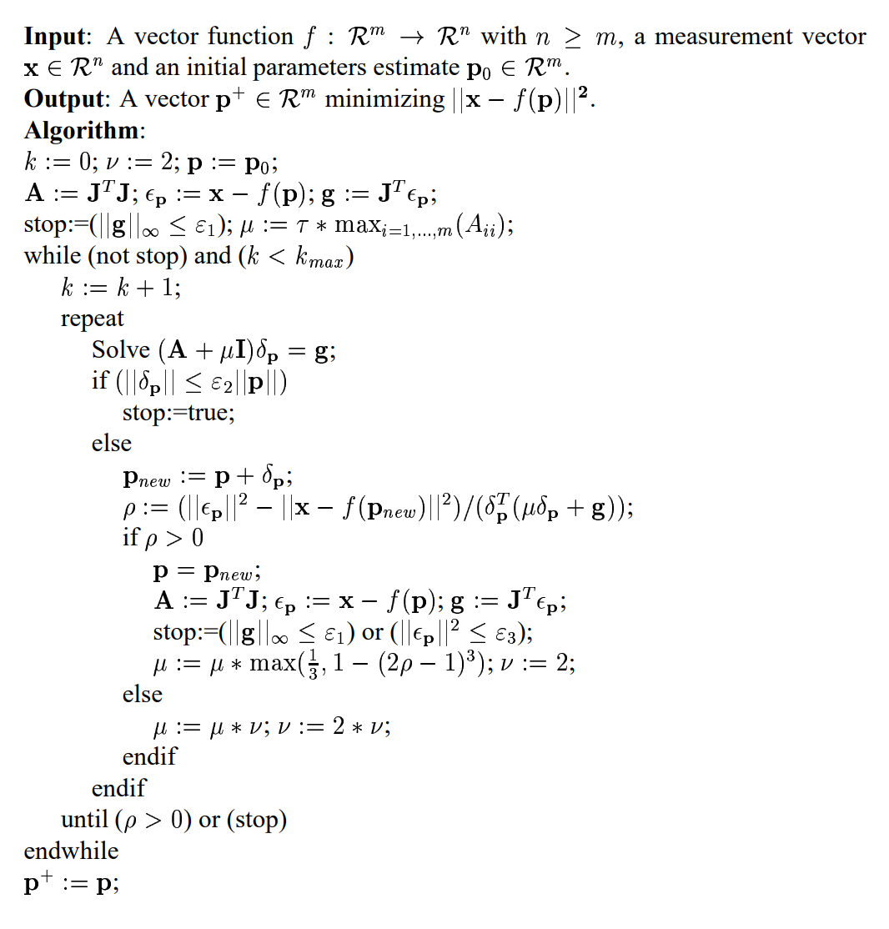
10. 在实现上，使用C++的矩阵库Eigen3完成基本的矩阵运算，使用数值法求解雅可比矩阵。
11. **2.2 拓展卡尔曼滤波**
12. 2.2.1 算法介绍
13. 卡尔曼滤波是一种已知系统数学模型，通过系统实际输入输出数据，将预测值和实际观测值进行数据融合，对系统状态做出最优估计的算法。
14. 扩展卡尔曼滤波（Extended Kalman Filter，EKF）是标准卡尔曼滤波在非线性情形下的一种扩展形式，它是一种高效率的递归滤波器（自回归滤波器）。EKF的基本思想是利用泰勒级数展开将非线性系统线性化，然后采用卡尔曼滤波框架对信号进行滤波，因此它只具有一阶精度，是一种次优滤波。
15. 2.2.2 算法流程
16. 状态转移方程：
$x_{k}=f\left(x_{k−1}\right)+u$

17. 观测方程：
$y_{k}=h\left(x_{k}\right)+v$

18. $u$, $v$ 为过程噪声和观测噪声
19. 将方程线性化
$x_{k}=F_{k−1}x_{k−1}+u$

$y_{k}=H_{k}x_{k}+v$

20. $F$, $H$ 为 $f$ 和 $h$ 的雅可比矩阵
21. 由此得到EKF算法预测和更新两个步骤：
22. 预测：
$x_{p}=Fx_{e}$

$P=FPF^{T}+Q$

23. 更新：
$y_{p}=Hx_{p}$

$K=PH^{T}{\left(HPH^{T}+R\right)}^{−1}$

$x_{e}=x_{p}+K\left(y−y_{p}\right)$

$P=\left(I−KH\right)P$

24. 式中 $Q$ 为状态转移误差协方差矩阵， $\text{R}$ 为观测误差协方差矩阵，无下标量为观测量，下标 $p$ 表示预测量（predict），下标 $e$ 表示滤波后的估计量（estimate）。
25. 在实现上，使用C++的矩阵库Eigen3完成基本的矩阵运算，使用解析法求解雅可比矩阵。
26. 2.2.3 预测器使用的数学模型
27. 状态转移方程：
$a_{k+1}=a_{k}$

$w_{k+1}=w_{k}$

$spd_{k+1}=a_{k}∗sin\left(w_{k}∗t_{k}\right)+\left(2.090−a_{k}\right)$

$t_{k+1}=t_{k}+Δt$

$re_{k+1}=re_{k}∗cos\left(spd_{k}∗Δt\right)−im_{k}∗sin\left(spd_{k}∗Δt\right)$

$im_{k+1}=re_{k}∗sin\left(spd_{k}∗Δt\right)−im_{k}∗cos\left(spd_{k}∗Δt\right)$

28. 观测方程:
$re = re$

$im = im$

29. re，im分别为装甲板在单位圆上的实部和虚部
30. 值得注意的是，由于EKF只具有一阶精度，所以在最后两个方程中角度变化用 $spd∗Δt$ 来近似表示而没有采用积分的方式。经测试，所用状态转移方程与积分表示的方程滤波效果无明显差异，且雅可比求解更加简单
31. **算法性能与结果展示**
    1. **运动方程参数估计**
    2. 蓝色为采集到的角度数据，红色为最小二乘估计得到的函数曲线。
    3. 计算时间在0.01s以内；参数准确度：幅值误差±0.05，频率误差±0.01；使用拟合的参数初始化滤波器，收敛时间在0.1s以内。
    4. 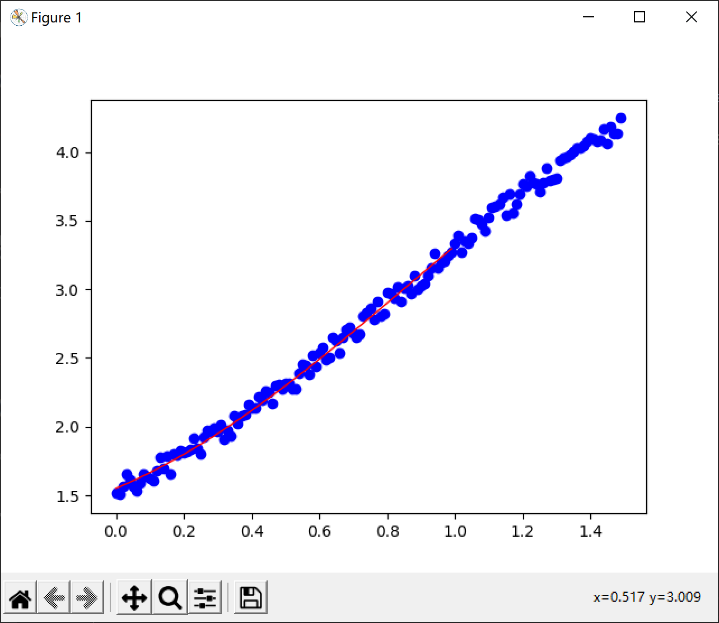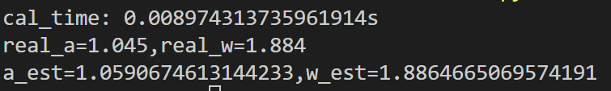
    5. **卡尔曼滤波跟踪和预测性能**

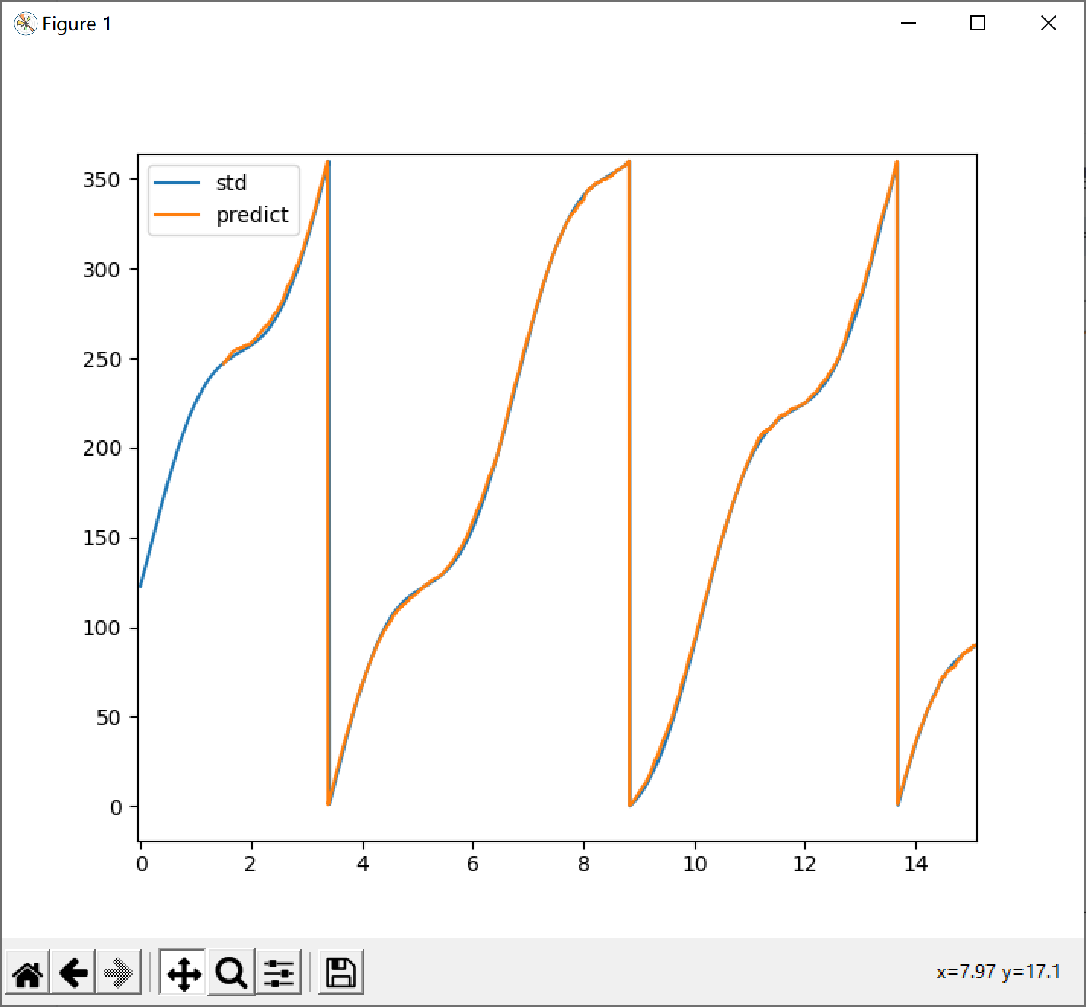蓝色为实际角度数据，黄色为使用滤波得到的状态量估计值预测1s以后的角度 ，误差在 ±2°以内，结果如下

可以得出结论，算法具有较好的预测性能。

**四, 反陀螺算法**

**算法简介:** 反陀螺已经是一种常见的技术, 而且并没有过深的技术细节, 因此不占用过多篇幅. 算法的主要思想在于通过观察装甲板数量改变的周期推测下一次击打的时机, 然后经过延迟之后发射

**算法原理:**

* **反陀螺的判定:**
* 对于每一个机器人都开一个循环队列，储存装甲板数目2->1时刻的时间戳与装甲板中心点坐标, 同时增加一个最低时间限制来防止云台抖动
* 若一定的时间范围内变换的次数超过了阈值, 则将其判定为陀螺模式, 也可以手动进入反陀螺模式
* **陀螺周期的测定**
* 进入反陀螺模式之后先舍去判定范围之外的时间戳, 取临近的多个时间戳进行周期计算, 并且取周期的1/4(可以有效应对变速陀螺)
* **反陀螺情况下的预测算法**
* 转动预测:
* 枚举i的值, 计算发射延迟:
$\text{发射延迟}=\text{时间差 }\text{+ }\frac{\text{周期}×i}{4}−\text{飞行时间}\left(i\right)$

* 其中飞行时间是针对不同时间对应预测位置所需的飞行时间, 是i的函数
* 当发射延迟>0, 为合法解, 返回
* 平移预测:
* 考虑在击打陀螺的时候, 己方或敌方都可能发生移动, 所以此时还需要新建一个滤波器, 将循环队列中的装甲板坐标依次放入滤波器进行预测
* 综合上面两部分的因素之后才共同给出反陀螺模式的打击方向, 经过实际测试, 反陀螺算法具有较不错的可用性(算法效果见视频)

### 17mm发射机构测试

Robomaster作为以射击为主的机器人竞赛，发射机构的性能决定着机器人赛场上的输出能能力，是衡量机器人性能的重要指标。稳定准确的发射机构是赛场上克敌制胜的法宝。而通过步兵、哨兵、无人机甚至英雄机器人上的17mm发射机构发射17mm小弹丸，是赛场上最基本也是最重要的输出手段，且具有射速高、高速连发与单发兼具等特点。

目前主流的17mm发射机构为摩擦轮发射，以聚氨酯为摩擦轮外圈材料，通过一对高速反向旋转的摩擦轮将弹丸挤压并射出。很多队伍已经经过长时间的研发、测试和迭代，总结出一套较完整的17mm发射机构技术体系，以保证机器人在赛场上强悍稳定的输出能力。影响摩擦轮发射机构的因素众多，因此其研发和测试是必要且长期的。

本赛季针对之前发射机构研发中实际经验较少且技术薄弱的环节进行了一系列测试并制定了详细的测试方案，最终在一学期内完成三轮测试，对发射机构性能的影响因素有了更深的理解，同时得到基本满足性能需求的方案设计。（下述“重点问题解决”中附测试记录与改进方案）

#### 发射机构需求分析

**发射机构**

|  |  |
| --- | --- |
| **弹舱容量** | 合盖250发 |
| **射频** | 稳定单发，连发最高25Hz流畅拨弹，射频可调 |
| **射速** | 15、18、30射速和各射频下射速稳定，不超弹速 |
| **命中率** | 8m小装甲100%命中 |
| **稳定性** | 发射机构刚度、装配精度达标 |
| **维护** | 电机和摩擦轮的更换难度较低 |

#### 摩擦轮发射机构性能的影响因素分析

经过之前的发射机构研发和测试，我们初步认为影响聚氨酯摩擦轮发射机构性能的主要有以下几个关键因素：

* 摩擦轮形状、硬度、间距、转动惯量
* 两摩擦轮定位和装配精度
* 摩擦轮承载机构的刚性
* 弹丸接触摩擦轮时的初始状态（速度、位置）
* 弹丸中心与炮管轴心是否重合

其余影响因素有：

* 单发限位装置对弹丸的作用
* 弹丸通过摩擦轮以后受到的阻力（包括炮管的约束、弹丸与发射机构炮管及测速模块内壁的摩擦与碰撞）
* 测速模块固定方式与同轴度
* 弹丸新旧程度、磨损情况
* 炮管内壁的摩擦系数
* 拨弹机构、供弹方式

由于测试成本和时间有限，我们将上述影响因素按影响程度从重到轻划分为三个优先级，重点测试优先级高的影响因素，并制定了初步的测试方案：

|  |  |  |
| --- | --- | --- |
| 优先级 | 影响因素 | 测试方案 |
| 一 | 摩擦轮形状、硬度、间距、转动惯量 | 摩擦轮形状：圆柱型、U型  硬度梯度：50/55/60/65  摩擦轮最小间距：13.5/13/12.5/12  摩擦轮转动惯量：增厚内芯、钢制内芯 |
| 两摩擦轮定位和装配精度 | 利用3508电机Φ28.6凸台定位 |
| 摩擦轮承载机构的刚性 | 增加板材厚度、改善结构 |
| 弹丸接触摩擦轮时的初始状态（速度、位置）以及弹丸中心与炮管轴心是否重合 | 使单发限位同时具有约束弹丸位置的功能，尝试上下二轴承、方形对角四轴承、等边三角形弹簧拨珠顶丝等限位方式 |
| 二 | 弹丸通过摩擦轮以后受到的阻力（包括炮管的约束、弹丸与发射机构炮管及测速模块内壁的摩擦与碰撞） | 对比测试不同炮管内径对弹丸散布的影响，改善弹丸内壁光滑度，对比无枪管和长枪管发射的弹丸散布，加强测速模块的固定强度，使其更加稳固；对比测速模块安装前后弹丸散步区别判断是否与测速内壁碰撞 |
| 测速模块固定方式与同轴度 | 炮管伸出一段圆管（与炮管一同加工保证同轴），将测速模块套于其上并夹紧 |
| 三 | 单发限位装置对弹丸的作用 | 如上一级需求所述，采用不同限位方式使弹丸与炮管同轴心，重点对限位与摩擦轮的间距作梯度对比测试 |
| 弹丸新旧程度、磨损情况 | 将弹丸按新旧程度分为三等，进行对比测试 |
| 炮管内壁的摩擦系数 | 对内壁精细打磨或润滑 |
| 拨弹机构、供弹方式 | 将本队自研的拨弹机构与已有优秀开源做对比测试，分析各自优劣并进行改进  上供弹与下供弹同时测试，使其均满足需求 |

#### 测试方案

第一轮测试主要进行第一版测试方案的编写，调研赛场上性能优异的发射机构设计及关键尺寸，初步确定需要测试的设计方案、第一版测试架和测试靶的制作以及第一版测试方案实施。本轮测试主要对“弹丸位置与摩擦轮接触的初始状态对发射散布有较大影响”这一猜想作验证，主要思路是通过单发限位约束弹丸位置于理想位置，以下是测试方案确定前的分析过程。

我们认为，单发限位装置除了对弹丸施加向前的阻力以达到单发效果外，其对小弹丸的影响还体现在以下两个方面：当小弹丸与单发限位装置保持接触时，其给小弹丸的作用力对小弹丸在炮管中的位置（是否同轴）影响较大。小弹丸与摩擦轮接触时，弹丸自身的重力远小于摩擦轮所施加的摩擦力，可以忽略不计。但单发限位对小弹丸的作用力较大，不可忽略。综上两个因素，我们得到初步结论：单发限位应尽量约束弹丸中心与炮管轴心重合以降低与炮管或测速模块摩擦的概率，同时对小弹丸的作用力适中且在小弹丸与摩擦轮接触的同时脱离单发限位。

以上述对发射机构设计的分析为出发点，我们第一版测试方案中单发限位采用三个内嵌于炮管内壁的弹簧拨珠对弹丸进行定心，如图一所示。同时通过图纸几何关系约束，调整单发限位的位置使弹丸脱离其约束时恰好接触摩擦轮。此外，我们使一对摩擦轮相对于炮管的轴线中心对称布置，以保证摩擦轮与小弹丸接触发生形变时，对小弹丸的挤压力相互抵消，尽可能使弹丸所受合力沿炮管轴线方向。

为满足高射频需求，采用六爪螺旋状双层拨弹，如图三所示。

测试架采用20*20铝型材搭建。测试架顶部为测试平台，安装测试的发射机构，并用碳板和铝方管加固提高刚性。测试架底部放置重物（图中未画出）来保证发射测试时测试架的稳定。如图四所示。

为保证摩擦轮电机安装板的刚度和两摩擦轮的定位精度，使用5mm玻璃纤维板安装摩擦轮电机，并利用电机底部的Φ28.6凸台定位。

第一轮测试发射机构设计如图五所示。

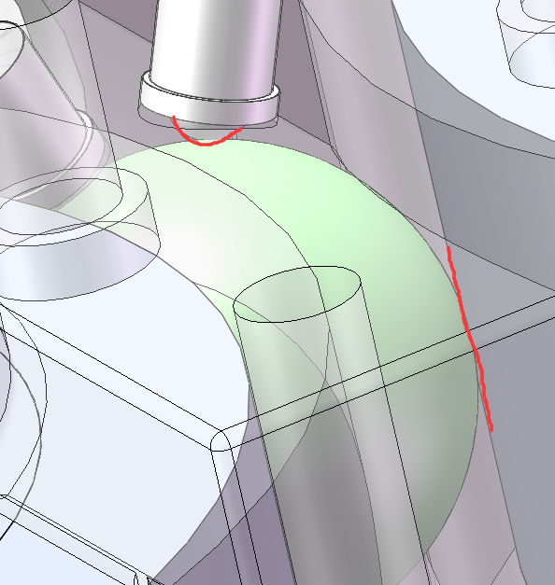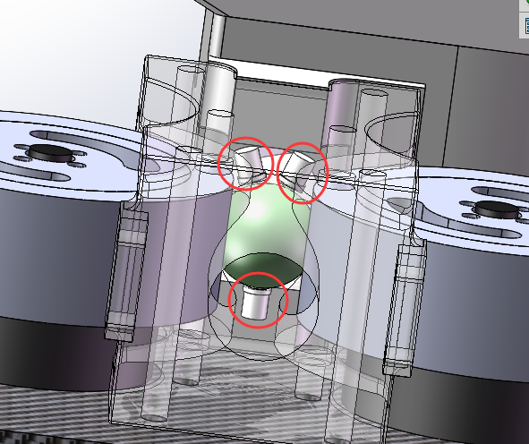

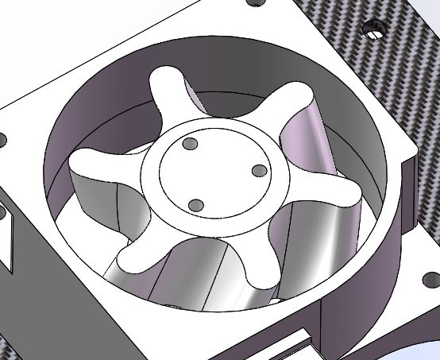图一 图二

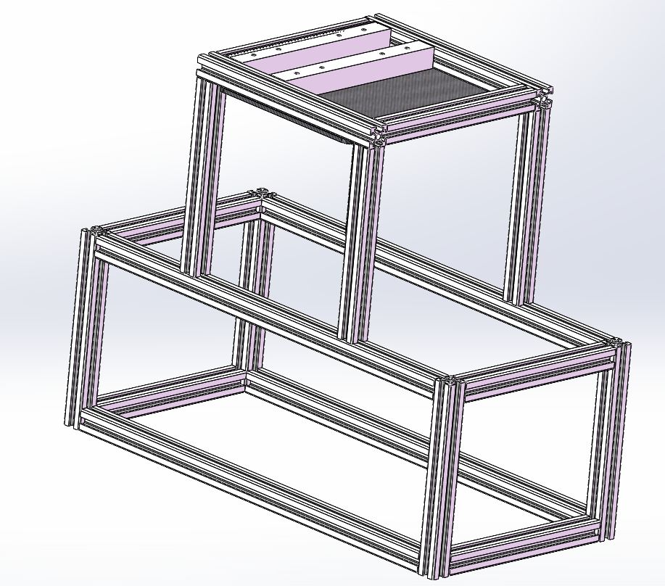

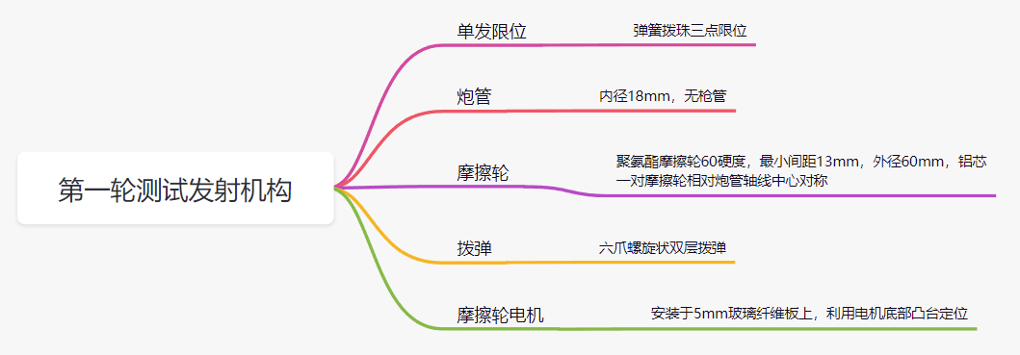 图三 图四

图五

测试重点观察单发限位装置对弹丸的实际作用效果、观察摩擦轮磨损状况、观察弹丸左右散布及上下散布、统计命中率。

#### 分析统计命中率及弹丸散步的视觉工具

**基本思想**

通过传统视觉算法识别出每个弹痕，根据弹痕的位置、面积等统计出小弹的散布信息。

### 算法流程

### 优缺点分析

### 优点

* 统计指标较全面，可以用于从多方面分析射击质量
* 对于直方图均衡化等额外图像处理手段，提供了可选参数接口，使用时可以根据需要指定
* 根据识别到的标尺来计算相对大小，可以避免照片分辨率不同对程序的干扰
* 使用面积比例方式估算粘连弹痕的实际数目，避免了弹痕粘连时的统计错误

缺点

* 鲁棒性不够强，拍摄的图像较清晰才能正常工作
* 弹痕粘连过于严重时无法正确统计

**具体效果可见测试结果分析：**

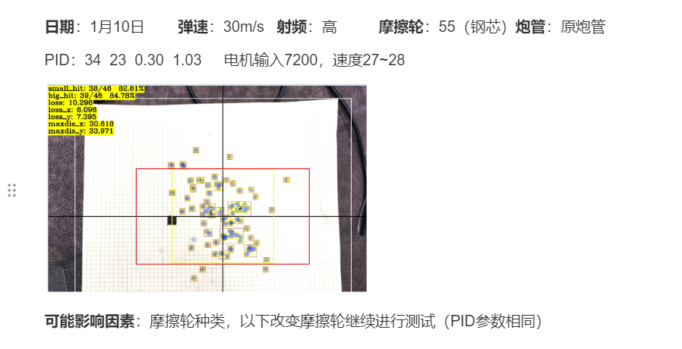

#### 测试总结及图纸

测试结果总结如下表：

|  |  |  |  |  |  |  |
| --- | --- | --- | --- | --- | --- | --- |
| 摩擦轮形状 | 直型 | 直型 | U型 | U型 | 直型 | U型 |
| 摩擦轮硬度 | 60 | 50 | 55 | 55 | 55 | 55 |
| 摩擦轮间距 | 13 | | | | | |
| 摩擦轮内芯 | 铝芯 | 铝芯 | 铝芯 | 铝芯 | 钢芯 | 铝芯 |
| 摩擦轮转速 | 4600/8100 | 4600/6900 | 4600/7450 | 4600/7450 | 4600/8100 | 4600/7450 |
| 单发限位 | 上下轴承 左右凸台限位 | 凸台限位 | 4凸台限位 | 4凸台限位 | 4凸台限位 | 上下轴承 左右凸台限位 |
| 炮管内径 | 19mm | 19mm | 19mm | 21mm | 21mm | 19mm |
| 拨弹，转速 | 六爪螺旋，6600/3960 | | | | | |

|  |  |  |  |  |  |  |
| --- | --- | --- | --- | --- | --- | --- |
| 枪管 | 短枪管 | 短枪管 | 短枪管 | 无 | 无 | 无 |
| 装甲板命中率 | （8m 30m/s小/大装甲板）  2Hz：93.89%/95.42%  高频：95.42%/98.47% | 小装甲板：84.31%  大装甲板：97.52%  （8m 30m/s） | （8m 30m/s小/大装甲板）  2Hz：98.08%/99.31%  高频：94.00%/99.44% | （8m 30m/s小/大装甲板）  2Hz：  92.30%/98.81%  高频：  94.23%/98.26% | 小装甲板：82.61%  大装甲板：84.76%  （8m 30m/s） | （8m 30m/s小/大装甲板）  2Hz：99.85%/100%  高频：99.31%/100% |
| 弹速是否稳定 | 27-28m/s，较稳定 | 27-28m/s，较稳定 | 29.4-30.0m/s，较稳定 | 29.4-30.0m/s，较稳定 |  | 29.4-30.0m/s，较稳定 |
| 射频是否稳定 |  | 较为稳定，偶尔卡弹 | 偶尔卡弹 | 偶尔卡弹 |  | 较为稳定，偶尔卡弹 |

摩擦轮图纸：

## 研发迭代过程（20）

### 版本迭代过程记录

| **版本号或阶段** | **功能或性能详细说明** | **完成时间** |
| --- | --- | --- |
| **V1.0** | 底盘在平地基本运动功能实现：全向平移运动、小陀螺。  云台基本运动功能实现，俯仰角-22.5~+45°，yaw轴360°。  发射机构，20Hz射频连续发射250发弹丸不卡弹。 | 2022.1.6 |
| **V1.5** | 在V1.0的基础上，优化了硬件安装分布，布线更合理。  优化了悬挂结构参数，改善通过起伏路段车体不稳定情况。  在不超过底盘功率限制情况下稳定飞坡。  云台实现自稳，通过上下坡、起伏路段保持云台水平稳定。  弹速30m/s击打5m外小装甲板命中率100%，8m外小装甲板95% ，弹速18m/s击打5m外小装甲板命中率95%。 | 2022.1.21 |
| **V2.0** | 在V1.5的基础上，整车减重1kg以上。优化外壳设计，有更好的人机交互性能，增强保护，同时便于检查线材、接口处，方便拆装检修维护。  优化底盘功率控制，优化超级电容机制，提升运动性能。  云台硬件布局优化，云台整体体积减小10%。  成功激活小能量机关，大能量机关点亮3片以上。 | 暂未完成（预计5.5号内完成） |

### 重点问题解决记录

#### 弹道测试问题及解决记录

**问题描述：该发射机构散步较大，且散布无规律可循，散布中心点不明显，相同参数下测试结果相差较大，说明稳定性较差。**

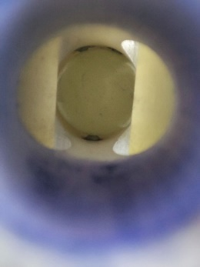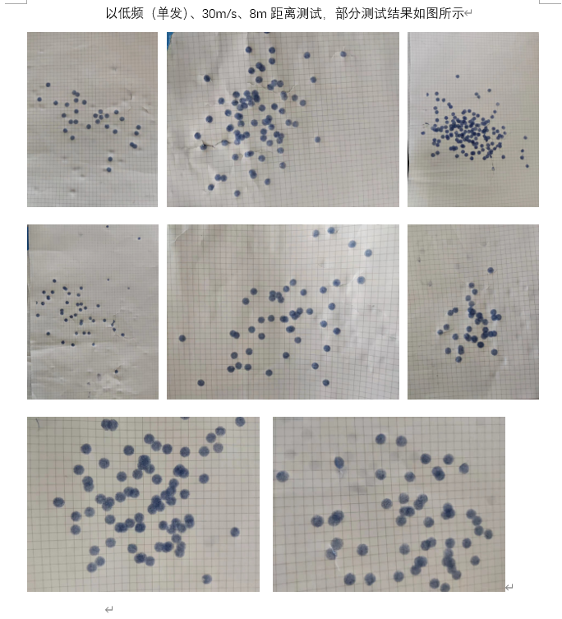**（原因分析）**检查发现，弹道出现的问题主要有以下原因：

* 弹簧拨珠使用液体胶水嵌于打印件内壁，胶水用量难以掌握，很容易渗透进入弹簧拨珠，使其不能活动。当三个弹簧拨珠中有一个不能活动或者阻力较大时，弹簧拨珠的定心效果就非常差，弹丸偏心，如右图所示。
* 三个弹簧拨珠独立活动，难以保证弹丸与炮管同轴度。
* 炮管18mm内径略小，弹丸与炮管内径仍会产生接触而使弹道偏离较大。

• 测速模块的固定不稳，难以保证测速模块与炮管同轴，弹丸与测速模块内壁碰撞而使弹道偏离。

同时对于此轮测试方案，总结出以下问题：

• 测试机构单一，缺少横向对比

• 测试记录不完整，不直观，缺少对弹丸散布的具体统计数据

**一代改进方案：**

针对第一轮测试出现的问题，我们制定了第二轮测试的具体方案。

第二轮测试主要对第一版测试方案修改得到第二版测试方案，保持“弹丸位置与摩擦轮接触的初始状态对发射散布有较大影响”这一猜想，对摩擦轮、单发限位（定心）、炮管内径进行了横向对比测试，改进了第一版测试机构存在的问题。

为解决三拨珠具有弹性又独立活动带来的弹丸偏心问题，此轮测试采用四个在炮管内对称布置的膛线凸台对弹丸进行定心，同时使膛线出口处的直径略小于弹丸直径（Φ16.5），通过对弹丸轻微的挤压变形达到限位的目的。膛线表面粘贴80um特氟龙胶带以降低膛线和弹丸的磨损。

我们认为，弹丸在脱离摩擦轮后，除空气阻力外不应该受到其他作用，包括与炮管内壁和测速模块内壁的摩擦甚至碰撞，否则弹道将会严重偏离。因此在弹丸刚好脱离摩擦轮处增加台阶以扩大炮管内壁，减少弹丸与炮管内壁摩擦碰撞的概率。

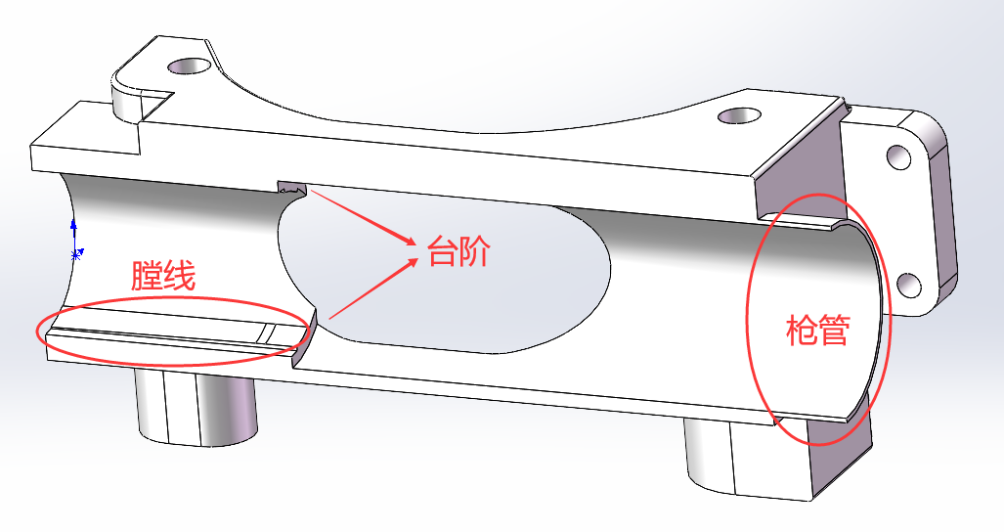 为解决测速模块与炮管同轴度问题，我们在炮管末端增加一段圆管（称之为枪管），将测速模块套于其上并抱紧。

对摩擦轮的硬度和转动惯量做了横向对比测试，配置如下表所示

|  |  |  |  |  |  |
| --- | --- | --- | --- | --- | --- |
| 序号 | 包胶材质、形状 | 包胶外径*厚度 | 内芯材质 | 内芯外径*厚度 | 包胶硬度 |
| 1 | 聚氨酯  圆柱形 | 60*21 | 铝芯 | Φ46*21 | 50 |
| 2 | 55 |
| 3 | 60 |
| 4 | Φ50*21 | 55 |
| 5 | 钢芯 | Φ46*21 | 55 |

摩擦轮重点测试包胶硬度和转动惯量对发射的影响。铝芯采用增加外圈壁厚2mm略微增加其转动惯量，钢芯则使用改制内芯显著增加摩擦轮转动惯量。

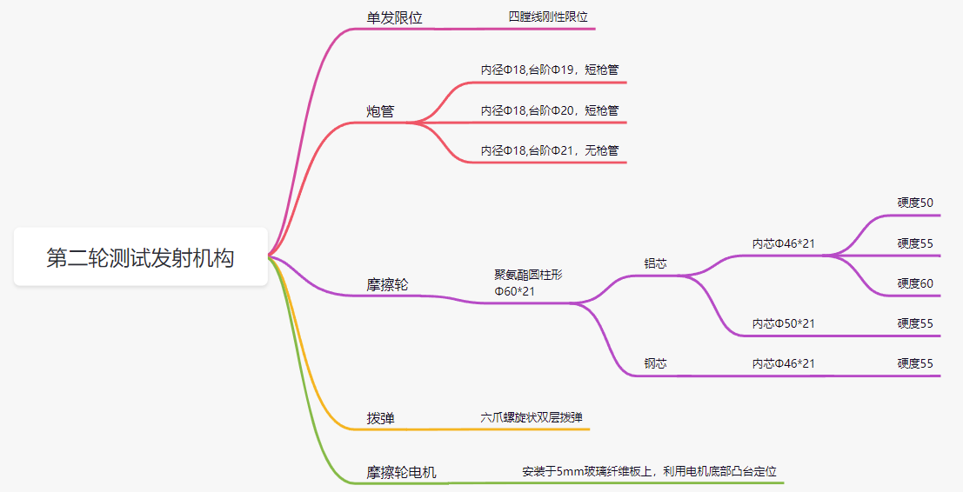测试其余配置与第一轮测试相同。该轮测试发射机构配置如下图所示。

**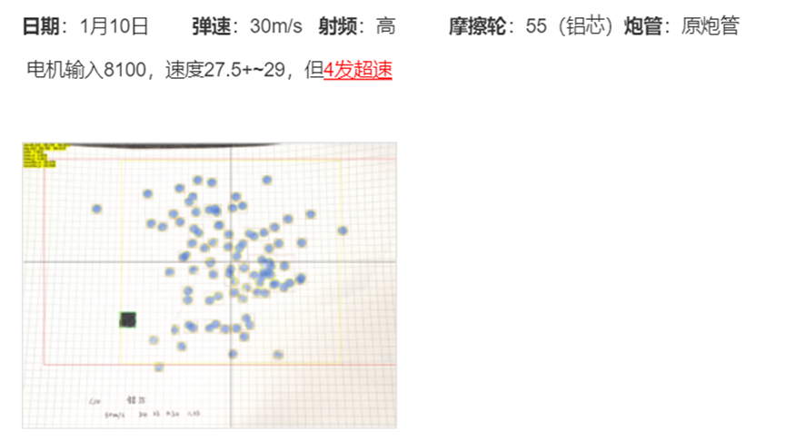****改进结果：**

**测试结论：**经过测试，在相同的电控参数和电机转速下，增厚铝芯摩擦轮发射的弹丸初速略微增加，钢制内芯摩擦轮的弹丸初速显著增加，射程明显提高，但是两种摩擦轮散布较大。

19mm、20mm、21mm炮管内径测试效果相近，为保证枪管的强度及测速模块与炮管的同轴度，采用19mm炮管内径。

摩擦轮硬度测试结果：低硬度摩擦轮磨损相对较大，可能由于梯度设置过小，不同硬度摩擦轮硬度测试散布差别不大。

**二代改进方案：**

**测试方案及结果：**

第三轮测试主要对第二版测试方案修改得到第三版测试方案，对“摩擦轮外形对弹丸发射有影响”这一猜想进行验证。在弹丸定心限位设计上，沿用第一轮中“不对与摩擦轮接触的弹丸产生额外作用”和第二轮中的刚性限位，为改善弹丸的左右散布，将原本呈上下对称布置的两条膛线改为左右对称布置，为弥补左右膛线长度不足以约束弹丸直到接触摩擦轮（过长与摩擦轮干涉）带来的影响，上下限位采用了上下对称布置的一对V型轴承。其特点是两个V型槽口与弹丸同时接触，在弹丸上具有四个对称接触点，既能约束弹丸的上下位置，也能在一定程度上约束弹丸的左右位置，从而弥补膛线长度不足带来的影响，如下图所示。

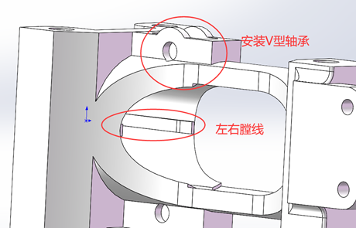

针对“摩擦轮形状对散布有影响”这一猜想，我们首先进行以下简单分析：圆柱形摩擦轮与U形摩擦轮对弹丸的挤压对比如下图所示。初步分析可得，直型摩擦轮中轴线处变形最大，沿中轴线上下形变量递减，因此中轴线处弹丸所受挤压力和沿炮管轴线向前的摩擦力均最大；U形摩擦轮与弹丸接触的各处形变量近似，因而对弹丸的挤压力和摩擦力近似。U形摩擦轮对弹丸包裹性更好。以上差别对发射是否有影响暂时无法下定论，因此决定通过实验验证。

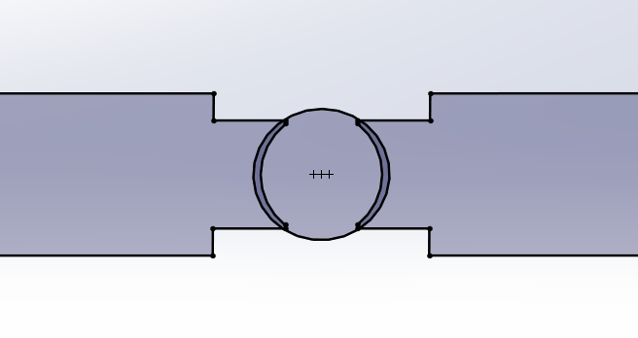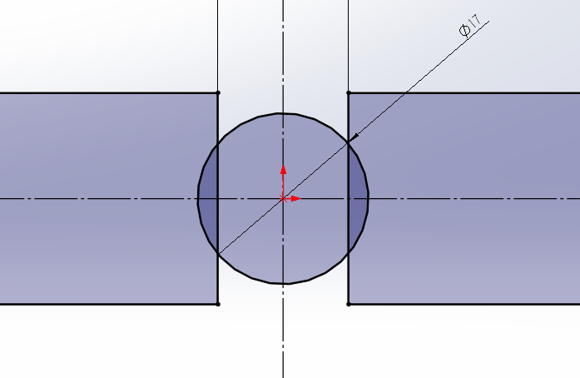

在拨弹机构的设计上，横向对比了垂直八爪多层拨弹和六爪螺旋状双层拨弹的效果，如下图所示。

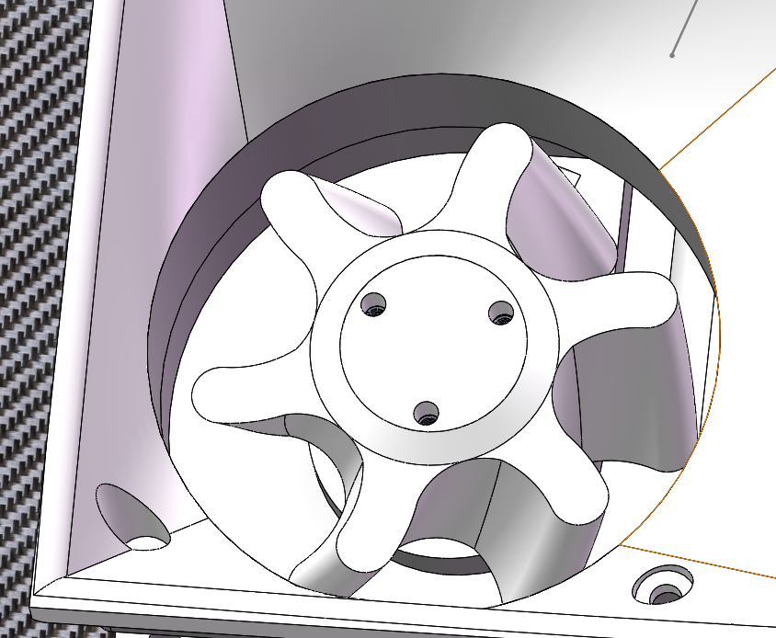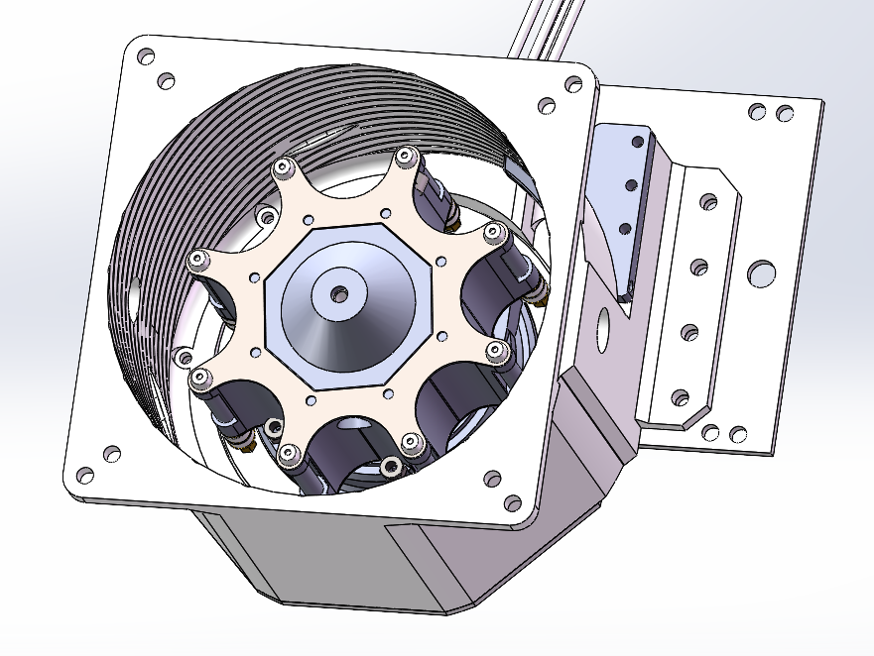

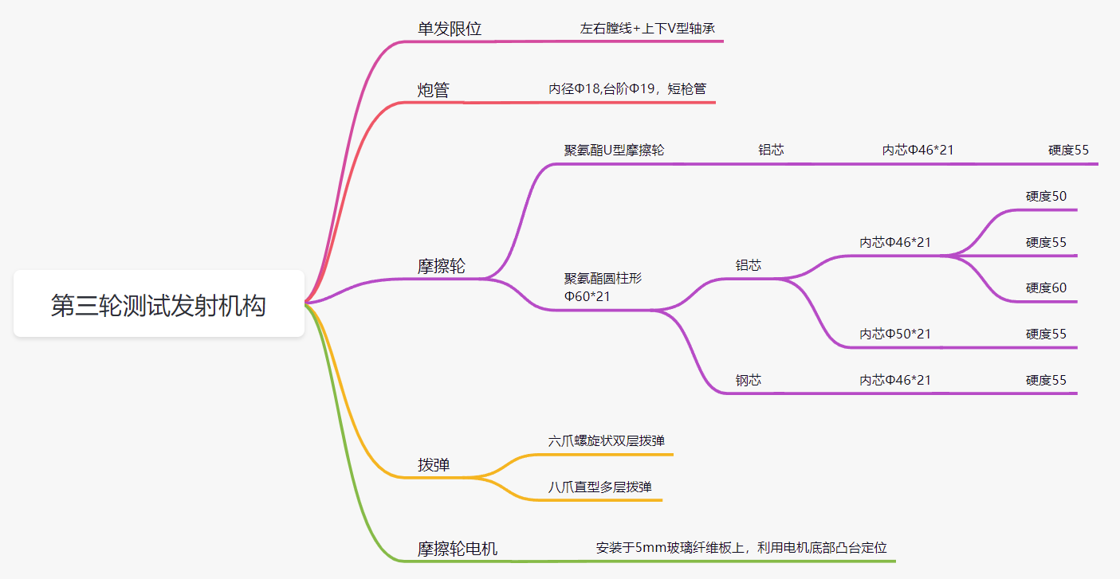

第三轮测试为了将测试常规化、统计高效化，使每一次测试更加全面和科学，在测试方案中规定了单次测试的测试内容和记录方式，如图所示：

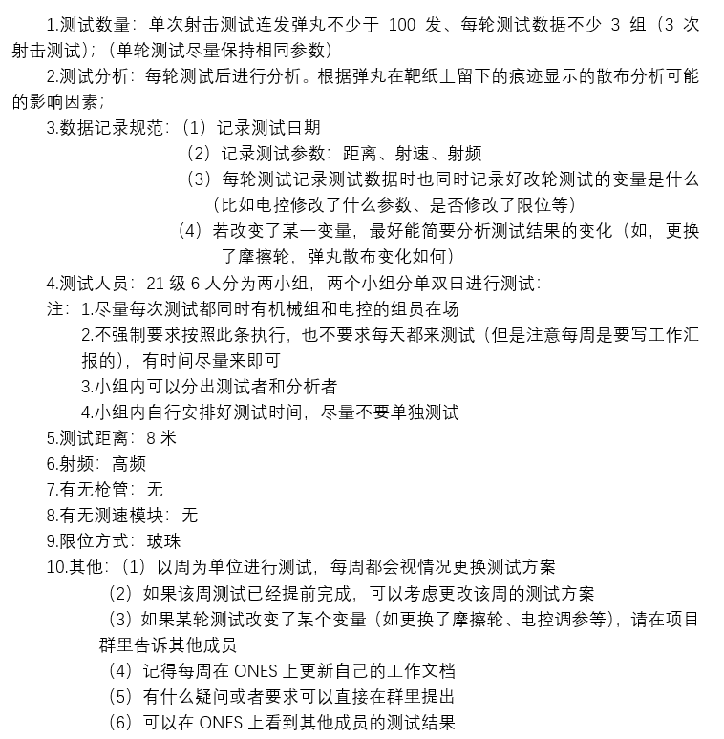

最后由视觉组同学编写了统计工具，部分测试结果如图所示：

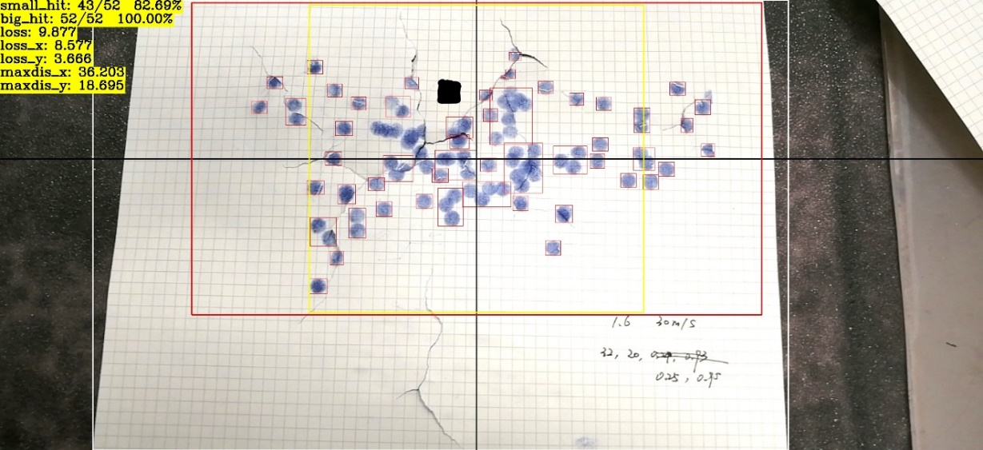

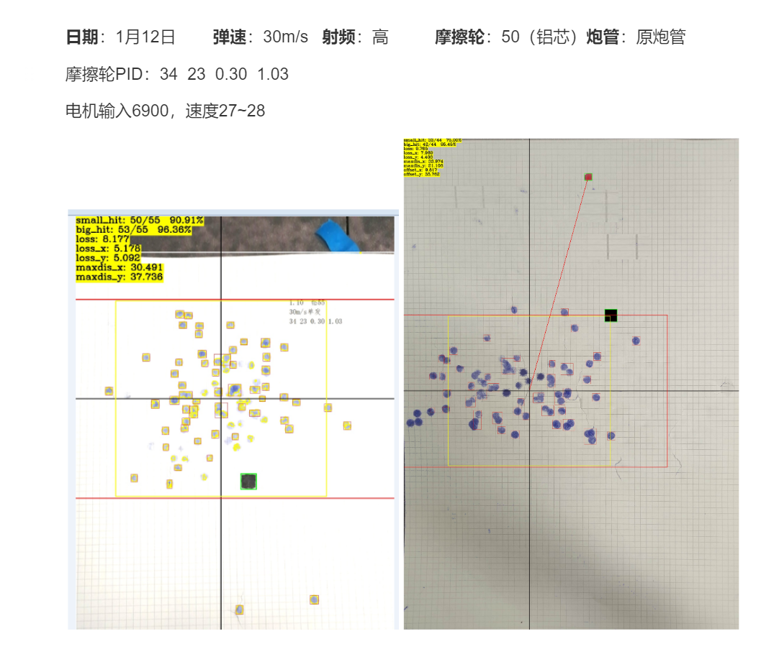

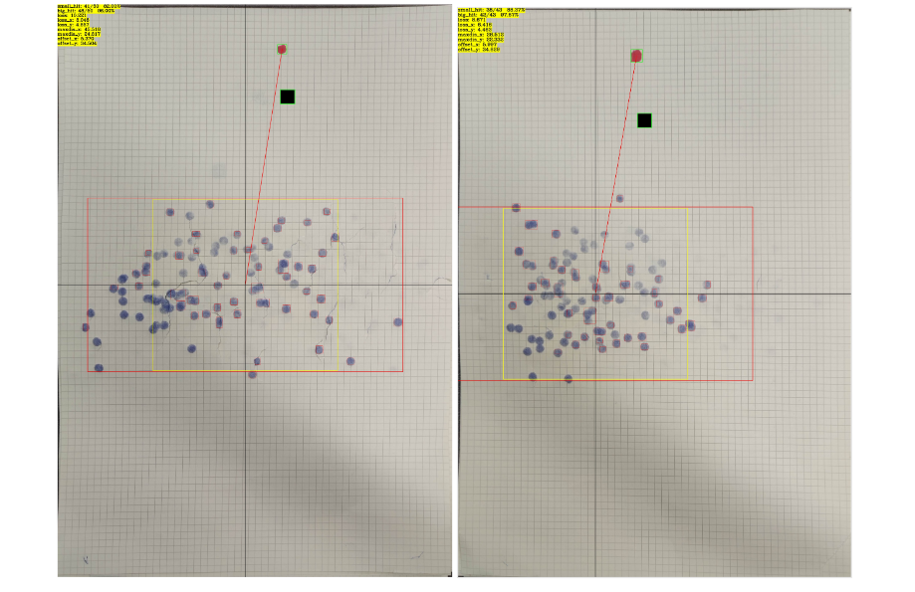

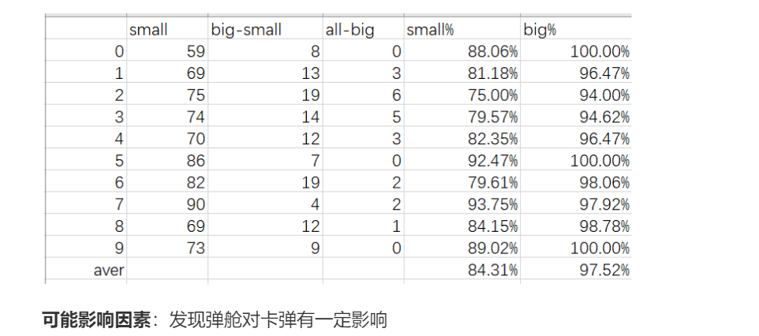

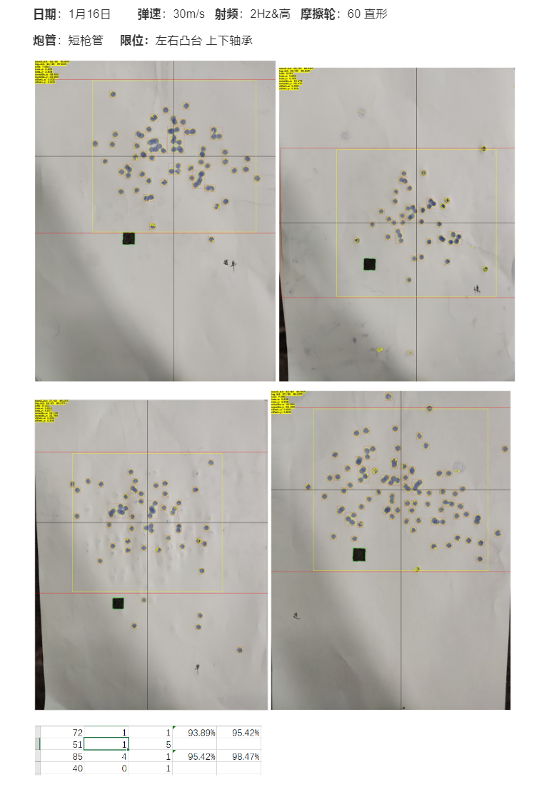

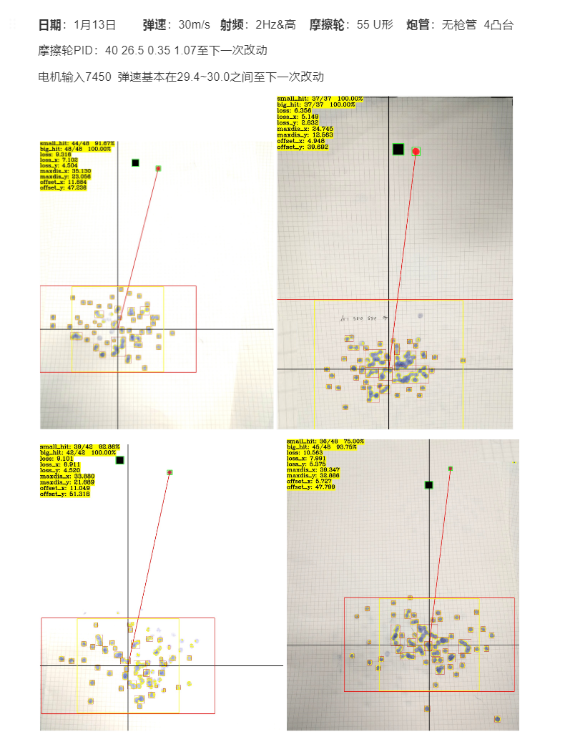

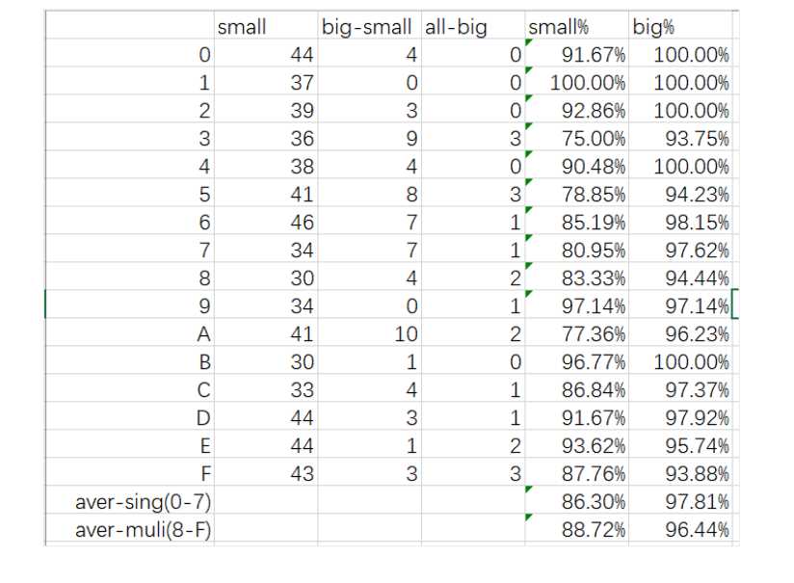



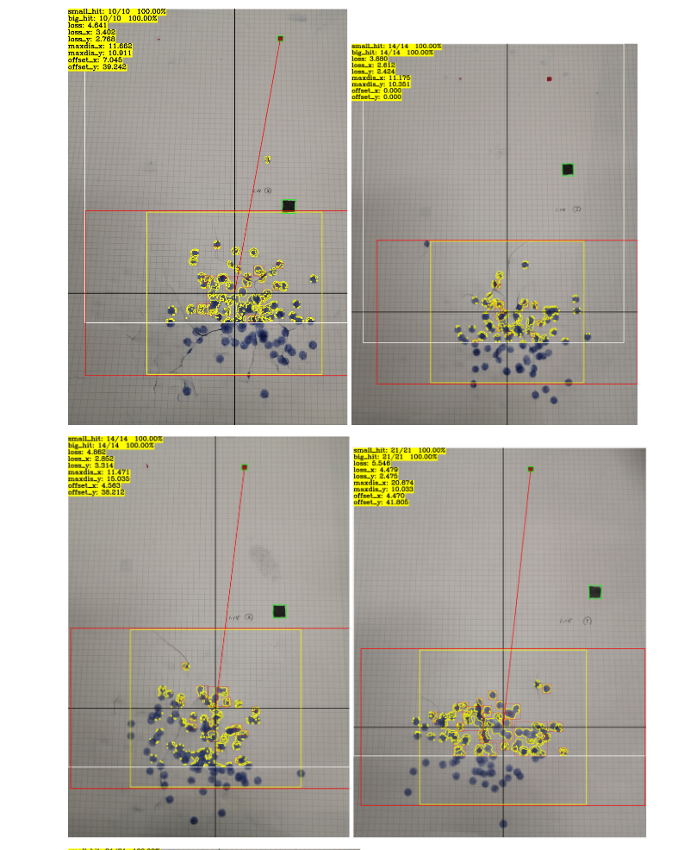

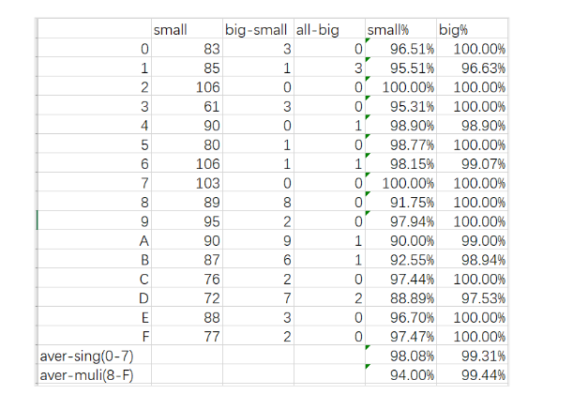

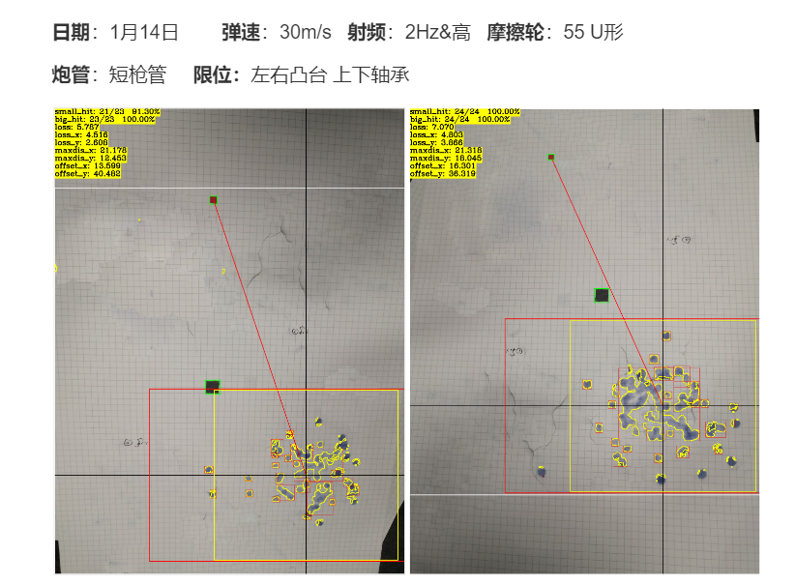

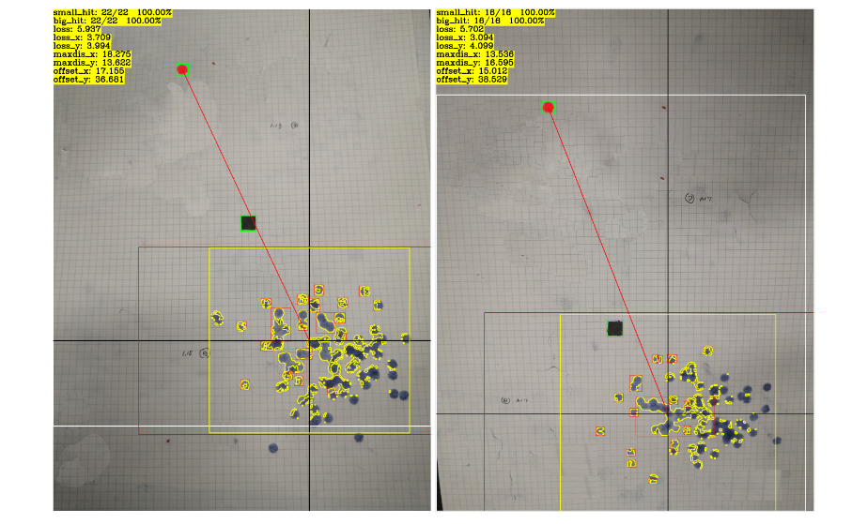

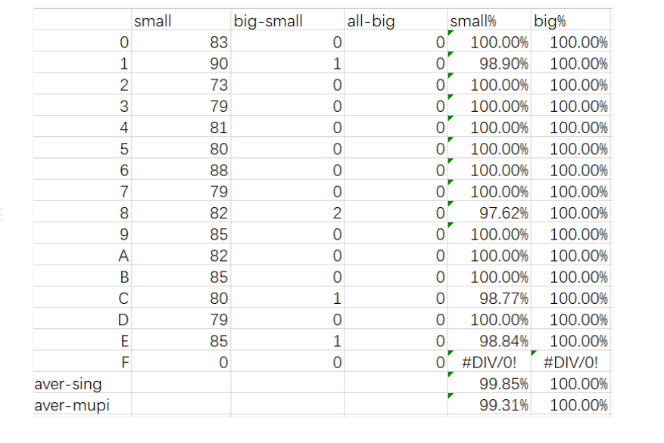

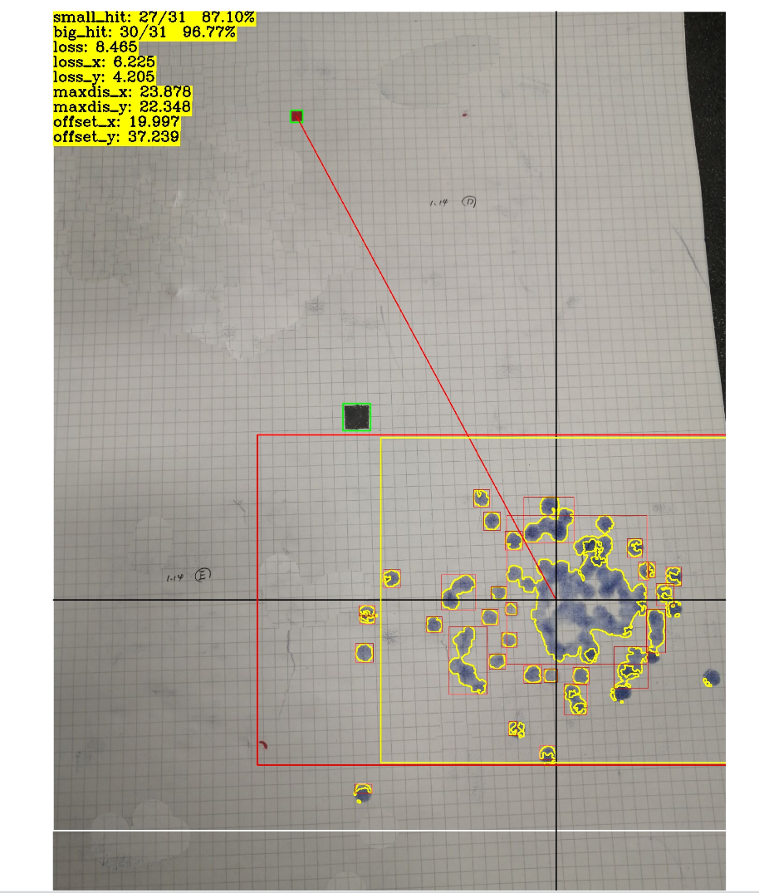

**测试结论及总结：**

八爪拨弹轮直径较大，相同转速下弹丸线速度大，理论上能达到更大射频，但是实际测试结果表明，八爪直型拨弹高频容易卡弹，因此采用六爪螺旋拨弹。

由测试结果可以看出，相同条件下，U型摩擦轮的散布优于直型摩擦轮。

**经过以上两轮改进与多次测试，我们在解决小弹发射精度与准度的问题上取得了一定突破，测试结果请参照上述1.4.7 17mm弹丸发射机构测试结果与图纸，得到硬度为55的直型摩擦轮短枪管以及硬度为55的U型摩擦轮无3枪管的发射机构效果较好，射速射频较为稳定，且卡弹发生率较低。**

#### 嵌入式相关问题及解决记录

| **序号** | **问题描述** | **问题产生原因** | **问题解决方案&实际解决效果** | **机器人版本号或阶段** | **解决人员** |
| --- | --- | --- | --- | --- | --- |
| **1** | 两块控制板间can通信后半段数据丢失 | 单次发送数据量过大，can发送信箱不够用 | 修改底层，增加对mailbox的手动调度，完成后未再次出现问题 | V1.0 | 嵌入式软件工程师： 陈迅 |
| **2** | **运行过程中程序崩溃** | 创建和对象时指针出现问题 | 追加额外的保护机制临时解决 | V1.0 | 嵌入式软件工程师： 余泽恺 |

#### 算法相关问题及解决记录

| **序号** | **问题描述** | **问题产生原因** | **问题解决方案&实际解决效果** | **机器人版本号或阶段** | **解决人员** |
| --- | --- | --- | --- | --- | --- |
| **1** | 步兵以25m/s的速度发射100发弹丸，会出现10发左右弹丸偏离弹道15°±5°。 |  |  | V1.0 | 机械工程师: xxx  硬件工程师：xxx  嵌入式软件工程师： xxx |
| **2** | **视觉代码不能平稳退出** | 多线程库由于互斥锁阻塞而不能继续执行, 同时其他线程原先也选择了脱离并执行死循环, 导致整个程序只能强制退出 | 重写多线程库的pop函数, 增加了对停机的检查; 新增了停机异常类以及对应的捕获, 捕获后各个模块进入终止阶段, 其次对各个模块线程进行管理, 使用成员保存对应线程, 停机时等待各线程join. 结果: 在按下ctrl+C之后各个模块在短暂延迟后正常退出 | V1.2 | 算法软件工程师: 王柣骁, 林泽矩 |
| **3** | **海康相机驱动包装** | 海康机器人相机原来SDK较为底层, 使用起来较为冗长, 且上一代代码中调用函数复杂, 不易复用 | 参考了官方SDK示例中列出相机信息列表, 调用API实现了自动获取相机信息并自动初始化的功能, 调用方法简洁 | V1.1 | 算法软件工程师: 林泽矩 |
| **4** | **代码参数调试功能** | 整个算法的各种参数需要不断测试才能得到稳定的效果, 但是如果直接写在代码中, 每次修改都需要重新编译项目, 消耗大量的时间 | 1.将需要经常修改调试的参数放在外部文件中, 这里选用了易于理解且易于转换的toml格式保存 2.使用python flask库构建网页调参, 可以在同一个局域网内直接修改运行的程序中的参数 | V1.3 | 算法工程师: 王柣骁, 陈识曲 |

## 团队成员贡献（5）

| **姓名** | **基本信息**  **（专业、年级、队内角色）** | **主要负责工作内容描述** | **贡献度**  **（所有成员贡献度合计为100%）** |
| --- | --- | --- | --- |
| **徐至灏** | 机械设计制造及其自动化、大二、机械总负责人 | 负责整个机器人的机械结构设计，包括底盘结构设计、云台结构设计、结构方案选择、材料选择以及监督加工装配等 | 30% |
| **余泽恺** | 自动化、大二、软件开发负责人 | 负责整个机器人的嵌入式开发，包括底盘控制、云台控制、视觉系统的嵌入式环境开发等 | 30% |
| **张潇鹏** | 自动化、大一、小弹测试负责人 | 负责步兵机器人的小弹丸发射测试，包括测试机构设计、记录测试结果、分析影响因素，发射机构迭代等 | 10% |
| **梁天海** | 自动化、大二、硬件负责人 | 负责步兵机器人的硬件设计，包括整体硬件框图构思、超级电容方案与制作、超级电容分电板的设计与制作等 | 10% |
| **陈迅** | 机械设计制造及其自动化、大四、步兵视觉负责人 | 负责步兵机器人的视觉设计，包括算法流程设计、开发多线程并发库、完成大能量机关与装甲板的预测执行代码的编写与测试等 | 20% |

## 参考文献（5）

[1].RoboMaster 2021 青年工程师大会答辩 哈尔滨工业大学（舵轮步兵部分）

[2]. RoboMaster2021 技术交流活动 哈尔滨工业大学 步兵机器人 开源报告

[3].哈尔滨工业大学 竞技机器人队 金子旭《结构设计的逻辑思维》

[4]. RoboMaster2021 技术交流活动 华南理工大学 步兵机器人 开源报告

[5].RoboMaster创梦之翼战队自瞄系统设计

[6].广东工业大学 DynamicX机器人队 开源报告 rm-controls

# 